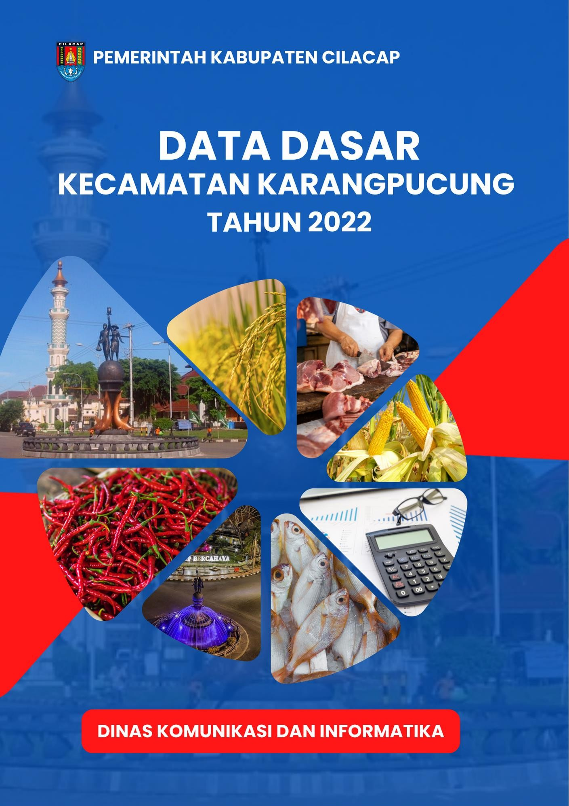Data Dasar Kecamatan Tahun 2022

Kecamatan Karangpucung i

**SAMBUTAN CAMAT**

Puji syukur kita panjatkan kehadirat Tuhan Yang Maha Esa karena berkat rahmat dan karunia-Nya, penyusunan buku ***“Data Dasar Kecamatan Karangpucung Tahun 2022”*** ini dapat diselesaikan.

Buku Publikasi ini menyajikan data statistik tahunan yang dapat memberikan gambaran jelas tentang pembangunan yang telah dicapai sekaligus memberikan gambaran tentang potensi daerah yang tersedia, sehingga dapat digunakan sebagai bahan informasi untuk perencanaan dan evaluasi pembangunan.

Akhirnya saya ucapkan terima kasih kepada seluruh dinas/instansi serta semua pihak yang telah berpartisipasi dalam penerbitan buku publikasi ini, dengan harapan buku publikasi ini dapat memberikan manfaat bagi pembangunan Kecamatan Karangpucung di masa yang akan datang.

Cilacap, November 2022 Camat Karangpucung

Asep Kuncoro, S.STP., M.M.

**ABSTRAKSI**

Kecamatan Karangpucung adalah salah satu Kecamatan yang ada di Kabupaten Cilacap dengan luas wilayah 124,74 km2/sq.km atau sekitar 5,28% dari luas wilayah Kabupaten Cilacap. Secara administrasi memiliki 14 desa yang terdiri dari 54 Rukun Warga (RW) dan 298 Rukun Tetangga (RT), dengan jumlah Penduduk 81.867 jiwa. Di Kecamatan Karangpucung terdapat SD/MI, SLTP/MTS, SLTA/MA dan SMK. Sedangkan sarana kesehatan yang dimiliki adalah politeknik, puskesmas rawat inap dan apotek, dengan di dampingi dokter, bidan, dukun bayi dan paramedis lainnya. Seluruh penduduk menggunakan listrik PLN. Sedangkan bahan bakar yang digunakan untuk memasak adalah LPG 3 kg, dan sumber air minum yang digunakan berasal dari sumur, ledeng meteran, dan mata air. Sarana transportasi yang digunakan di Kecamatan ini adalah angkutan darat. Sedangkan sarana komunikasi di Kecamatan Karangpucung, didukung dengan adanya menara telepon seluler (BTS) yang tersebar di beberapa desa.

**DAFTAR ISI**

|  |  |
| --- | --- |
| **SAMBUTAN CAMAT.........................................................................** | **ii** |
| **ABSTRAKSI ........................................................................................** | **iii** |
| **DAFTAR ISI.........................................................................................** | **iv** |
| **BAB I GEOGRAFI ..........................................................................** | **1** |
| 1.1. Luas Daerah Menurut Desa di Kecamatan, 2021 ....... | 3 |
| 1.2. Luas Wilayah Menurut Jenis Penggunaan Tanah,  2021 ........................................................................... | 4 |
| 1.3. Jarak Ibukota Kecamatan Menurut Desa di Kecamatan Karangpucung (km), 2021....................... | 9 |
| **BAB II PEMERINTAHAN...............................................................**  2.1. Jumlah Rukun Warga (RW) dan Rukun Tetangga  (RT) Menurut Desa di Kecamatan Karangpucung, 2021 ........................................................................... | **10**  13 |
| 2.2. Jumlah Pegawai Negeri Sipil Menurut Golongan dan  Jenis Kelamin di kecamatan Karangpucung, 2021..... | 14 |
| 2.3. Jumlah Pegawai Negeri Sipil Pemerintah Daerah  Kecamatan Karangpucung Menurut Tingkat Pendidikan dan Golongan, 2021 ................................ | 14 |
| 2.4. Jumlah Aparatur Pemerintahan Desa di Kecamatan Karangpucung, 2021 .................................................. | 15 |
| **BAB III KEPENDUDUKAN DAN KELUARGA BERENCANA...** | **16** |
| 3.1. Jumlah Penduduk Menurut Jenis Kelamin dan Desa  di Kecamatan Karangpucung, 2021 ........................... | 19 |

* 1. Distribusi Persentase Penduduk, Kepadatan Penduduk, dan Rasio Jenis Kelamin Penduduk Menurut Desa di Kecamatan Karangpucung, 2021 20
  2. Jumlah Penduduk Menurut Kelompok Umur dan

Jenis Kelamin di Kecamatan Karangpucung, 2021 21

* 1. Jumlah Penduduk Menurut Jenis Kelamin di Kecamatan Karangpucung, 2004-2021 22
  2. Jumlah Penduduk, Pertambahan Penduduk dan Laju Pertumbuhan Penduduk di Kecamatan Karangpucung, 2004- 2021 23
  3. Jumlah Penduduk dan Rumah Tangga Menurut Desa

di Kecamatan Karangpucung, 2021 24

* 1. Jumlah Kelahiran, Kematian, dan Pertambahan Penduduk Alami Menurut Desa di Kecamatan Karangpucung, 2021 25
  2. Jumlah Kelahiran, Kematian, dan Pertambahan Penduduk Alami Menurut Bulan di Kecamatan Karangpucung, 2021 26
  3. Jumlah Kematian Anak Balita Menurut Desa di Kecamatan Karangpucung, 2021 27
  4. Angka Kelahiran dan Kematian Kasar Penduduk Menurut Desa di Kecamatan Karangpucung, 2021 28
  5. Pertumbuhan Penduduk Alami Menurut Desa di Kecamatan Karangpucung, 2021 29
  6. Jumlah Penduduk Datang dan Pindah Menurut Desa

di Kecamatan Karangpucung, 2021 30

* 1. Jumlah Penduduk Datang dan Pindah Menurut Bulan

di Kecamatan Karangpucung, 2021 31

* 1. Pertumbuhan Penduduk Menurut Desa di Kecamatan Karangpucung, 2021 32
  2. Jumlah Akseptor Menurut Desa dan Alat Kontrasepsi

yang Digunakan di Kecamatan Karangpucung, 2021 33

* 1. Jumlah PUS, PUS Hamil, dan Akseptor KB Menurut

Desa di Kecamatan Karangpucung, 2021 34

BAB IV PENDIDIKAN 35

|  |  |
| --- | --- |
| 4.1. Banyaknya Sekolah, Murid dan Guru Sekolah Dasar |  |
| Menurut Desa, 2021................................................... | 39 |
| 4.2. Banyaknya Sekolah, Murid dan Guru Sekolah |  |
| Lanjutan Tingkat Pertama (SLTP) Menurut Desa, |  |
| 2021 ........................................................................... | 40 |
| 4.3. Banyaknya Sekolah, Murid dan Guru Sekolah |  |
| Lanjutan Tingkat Atas (SLTA) Menurut Desa, 2021 . | 421 |
| 4.4. Banyaknya Sekolah, Murid dan Guru Sekolah |  |
| Menengah Kejuruan (SMK) Menurut Desa, 2021 ..... | 42 |
| 4.5. Banyaknya Sekolah, Murid dan Guru Madrasah |  |
| Ibtidaiyah (MI) Menurut Desa, 2021 ......................... | 43 |
| 4.6. Banyaknya Sekolah, Murid dan Guru Madrasah |  |
| Tsanawiyah (MTS) Menurut Desa, 2021 ................... | 44 |
| 4.7. Banyaknya Sekolah, Murid dan Guru Madrasah |  |
| Aliyah (MA) Menurut Desa, 2021 ............................. | 45 |

* 1. Banyaknya Sekolah, Murid dan Guru Akademi/Perguruan Tinggi Menurut Desa, 2021 46
  2. Banyaknya Sekolah, Murid dan Guru Taman Kanak- Kanak (TK/RA) dan Pondok Pesantren Menurut

Desa, 2021 47

* 1. Banyaknya Lembaga Pendidikan Keterampilan Menurut Desa, 2021 48
  2. Banyaknya Penduduk Menurut Tingkat Pendidikan

dan Desa di Kecamatan Karangpucung, 2021 49

BAB V KESEHATAN 51

* 1. Banyaknya Sarana Kesehatan Menurut Desa di Kecamatan Karangpucung, 2021 54
  2. Banyaknya Tenaga Kesehatan dan Dukun Bayi Menurut Desa di Kecamatan Karangpucung, 2021 56
  3. Banyaknya Penderita gizi Buruk Menurut Desa di Kecamatan Karangpucung, 2021 57

BAB VI SOSIAL 58

* 1. Banyaknya Pemeluk Agama Menurut Desa di Kecamatan Karangpucung, 2021 61
  2. Banyaknya Keluarga Menurut Desa dan Jenis Penggunaan Listrik di Kecamatan Karangpucung,

2021 ........................................................................... 62

* 1. Banyaknya Desa Menurut Keberadaan Penerangan Jalan Utama Desa di Kecamatan Karangpucung,

2019–2021 ................................................................. 63

* 1. Banyaknya Desa Menurut Jenis Bahan Bakar Untuk Memasak di Kecamatan Karangpucung, 2019–2021 . 63
  2. Banyaknya Desa Menurut Sumber Air Minum Sebagian Besar Warganya di Kecamatan Karangpucung, 2019–2021 64
  3. Banyaknya Desa Menurut Penggunaan Fasilitas Buang Air Besar Sebagian Besar Keluarga di Kecamatan Karangpucung, 2019–2021 66
  4. Banyaknya Kejadian Bencana Alam Menurut Desa dan Jenis Bencana Alam di Kecamatan

Karangpucung, 2021 67

* 1. Banyaknya Korban Jiwa Akibat Bencana Alam Menurut Desa dan Jenis Bencana Alam di Kecamatan Karangpucung, 2021 68
  2. Keberadaan Fasilitas/Upaya Antisipasi/Mitigasi Bencana Alam Menurut Desa di Kecamatan Karangpucung, 2021 71
  3. Banyaknya Desa Menurut Ketersediaan Fasilitas/ Lapangan Olahraga di Kecamatan Karangpucung,

2021 ........................................................................... 73

BAB VII PERTANIAN 74

* 1. Luas Panen Tanaman Padi dan Palawija di Kecamatan Karangpucung (Ha), 2018-2021 77
  2. Produksi Tanaman Padi dan Palawija di Kecamatan Karangpucung (Ton), 2018-2021 77
  3. Luas Panen Tanaman Sayuran di Kecamatan Karangpucung (Ha), 2019-2021 78
  4. Produksi Tanaman Sayuran di Kecamatan Karangpucung (Kuintal), 2019-2021 78
  5. Produksi Tanaman Buah-Buahan di Kecamatan Karangpucung (Kuintal), 2019-2021 80
  6. Luas Panen tanaman Biofarmaka Menurut Jenis Tanaman di kecamatan Karangpucung (m2), 2019-

2021 ........................................................................... 81

* 1. Produksi Tanaman Biofarmaka Menurut Jenis Tanaman di Kecamatan Karangpucung (kg), 2019-

2021 ........................................................................... 82

BAB VIII PEREKONOMIAN 83

* 1. Banyaknya Sarana dan Prasarana Ekonomi Menurut Desa dan jenisnya di Kecamatan Karangpucung,

2021 ........................................................................... 86

* 1. Banyaknya Koperasi yang Masih Aktif Menurut Desa dan Jenis Koperasi di Kecamatan Karangpucung,

2021 ........................................................................... 89

* 1. Banyaknya Sarana lembaga Keuangan yang Beroperasi Menurut Desa dan Jenisnya di Kecamatan Karangpucung, 2021 90

BAB IX TRANSPORTASI DAN KOMUNIKASI 91

* 1. Jumlah Menara dan Operator Layanan Komunikasi Telepon Seluler serta Kondisi Sinyal Menurut Desa

di Kecamatan Karangpucung, 2021 94

* 1. Sarana Transportasi Antar Desa Menurut Desa di Kecamatan Karangpucung, 2021 95
  2. Kondisi Jalan Darat Antar Desa Menurut Desa di Kecamatan Karangpucung, 2021 96
  3. Keberadaan Kantor Pos/Pos Pembantu/Rumah Pos dan Perusahaan/Agen Jasa Ekspedisi Menurut Desa

di Kecamatan Karangpucung, 2021 97

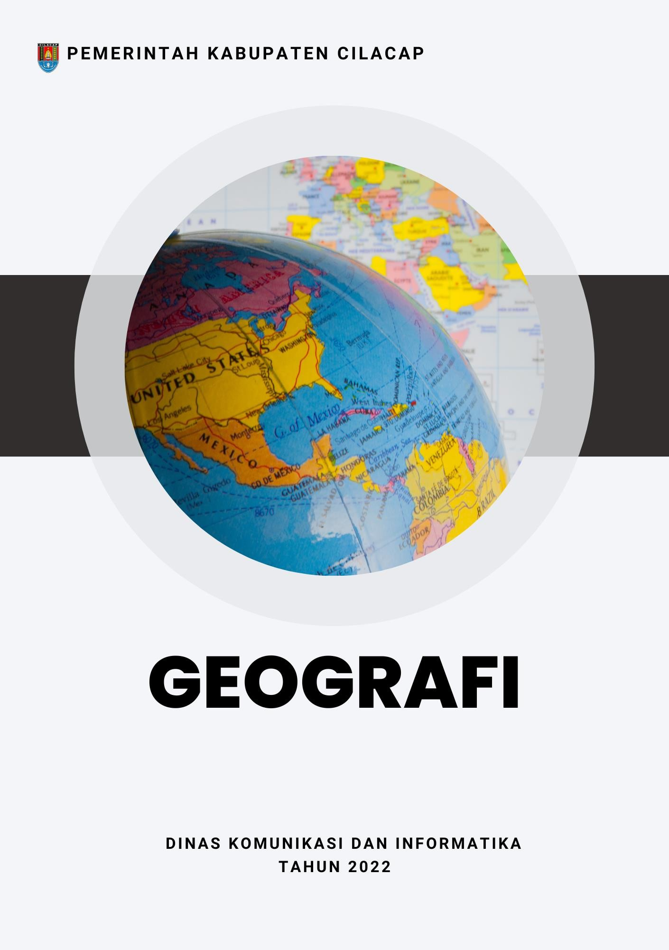Data Dasar Kecamatan Tahun 2022

Kecamatan Karangpucung 1

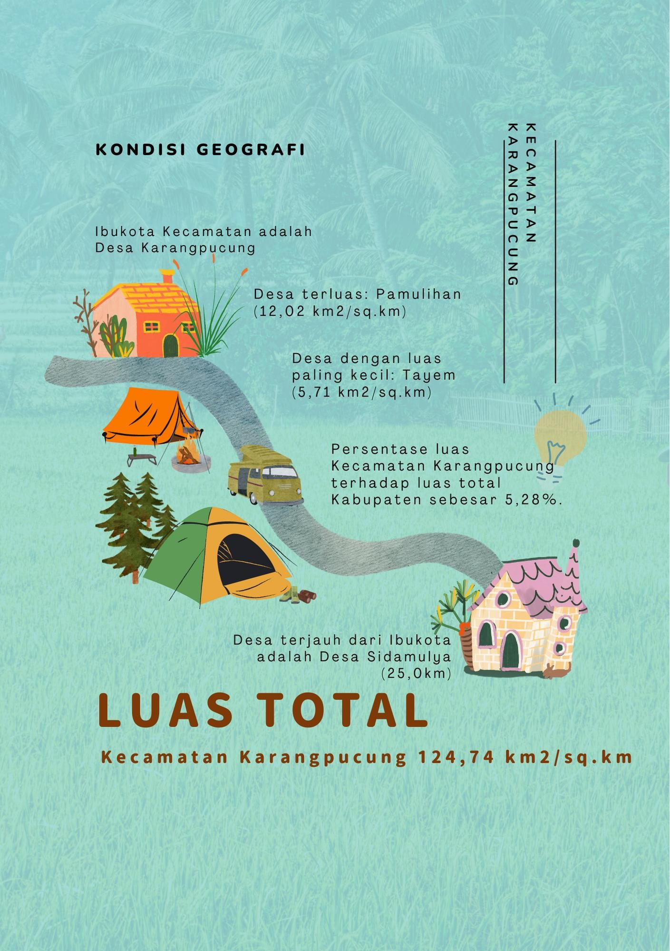Data Dasar Kecamatan Tahun 2022

Kecamatan Karangpucung 2

Data Dasar Kecamatan Tahun 2022

Kecamatan Karangpucung 3



Kecamatan Karangpucung adalah salah satu Kecamatan yang ada di Kabupaten Cilacap dengan luas daerah 124,74 km2/sq.km atau 5,28% dari total luas Kabupaten Cilacap.

Luas Wilayah Menurut Jenis Penggunaan Tanah, luas tanah sawah sederhana 630,00 Ha dan tanah sawah tadah hujan 1.098,44 Ha. Sedangkan jumlah luas tanah kering yaitu 9.469,51 Ha.

Kecamatan Karangpucung terdiri dari 14 Desa. Ibukota kecamatan yaitu Desa Karangpucung. Desa dengan jarak terjauh ke Ibukota adalah Desa Sidamulya. Jarak yang harus ditempuh masyarakat Desa Sidamulya menuju Ibukota Kecamatan sejauh 25 km. Sedangkan Desa dengan jarak terdekat dengan Ibukota Kecamatan adalah Desa Tayem dengan jarak yang harus di tempuh sejauh 1,8 km.

Tabel 1.1 Luas Daerah Menurut Desa di Kecamatan Karangpucung, 2021

|  |  |  |
| --- | --- | --- |
| **Desa** | **Luas (km2/sq.km)** | **Persentase terhadap Kecamatan** |
| **(1)** | **(2)** | **(3)** |
| Cidadap | 8.94 | 7.178 |
| Pangawaren | 8.85 | 7.09 |
| Gunungtelu | 6.98 | 5.59 |
| Sindangbarang | 11.32 | 9.08 |
| Karangpucung | 4.17 | 3.35 |
| Tayem Timur | 11.35 | 9.10 |
| Tayem | 5.71 | 4.57 |
| Ciporos | 10.19 | 8.17 |
| Surusunda | 11.42 | 9.15 |
| Bengbulang | 10.08 | 8.08 |
| Sidamulya | 5.89 | 4.72 |
| Ciruyung | 7.84 | 6.29 |
| Pamulihan | 12.02 | 9.64 |
| Babakan | 9.99 | 8.01 |
| **Kecamatan Karangpucung** | **124.74** | **100.00** |

Tabel 1.2 Luas Wilayah Menurut Jenis Penggunaan Tanah, 2021

|  |  |  |  |
| --- | --- | --- | --- |
| **Desa** | **Tanah Sawah (Ha)** | |  |
|  | **Irigasi Teknis** | **Irigasi ½ Teknis** | **Sederhana** |
| **(1)** | **(2)** | **(3)** | **(4)** |
| Cidadap | - | - | 103,00 |
| Pengawaren | - | - | 20,00 |
| Gunungtelu | - | - | - |
| Sindangbarang | - | - | 85,00 |
| Karangpucung | - | - | - |
| Ciporos | - | - | 76,0 |
| Tayem | - | - | 50,00 |
| Bengbulang | - | - | 35,00 |
| Suru Sunda | - | - | 80,00 |
| Babakan | - | - | 76,00 |
| Ciruyung | - | - | 40,00 |
| Pamulihan | - | - | 25,00 |
| Tayem Timur | - | - | 40,00 |
| Sidamulya | - | - | - |
| **Kecamatan Karangpucung** | - | - | **630,00** |

|  |  |  |  |
| --- | --- | --- | --- |
| **Desa** | **Tanah Sawah (Ha)** | |  |
|  | **Tadah Hujan** | **Lain-Lain** | **Jumlah** |
| **(1)** | **(2)** | **(3)** | **(4)** |
| Cidadap | 115,78 | - | 218,78 |
| Pengawaren | 98,95 | - | 118,95 |
| Gunungtelu | 122,84 | - | 122,84 |
| Sindangbarang | 138,33 | - | 223,33 |
| Karangpucung | 102,18 | - | 102,18 |
| Ciporos | 89,00 | - | 165,00 |
| Tayem | 42,49 | - | 92,49 |
| Bengbulang | 17,28 | - | 52,28 |
| Suru Sunda | 89,00 | - | 169,00 |
| Babakan | 78,78 | - | 154,78 |
| Ciruyung | 44,00 | - | 84,00 |
| Pamulihan | 95,50 | - | 120,50 |
| Tayem Timur | 44,32 | - | 84,32 |
| Sidamulya | 20,00 | - | 20,00 |
| **Kecamatan Karangpucung** | **1.098,44** | **-** | **1.728,44** |

|  |  |  |  |
| --- | --- | --- | --- |
|  | **Tanah Kering (Ha)** | |  |
| **Desa** | **Pekarangan/ Bangunan** |  |  |
|  | **Tegalan/kebun** | **Hutan Negara** |
| **(1)** | **(2)** | **(3)** | **(4)** |
| Cidadap | 59,75 | 300,24 | 203,70 |
| Pengawaren | 47,72 | 468,22 | 427,00 |
| Gunungtelu | 85,00 | 512,60 | 157,00 |
| Sindangbarang | 103,06 | 621,36 | 3,89 |
| Karangpucung | 65,20 | 343,28 | 25,60 |
| Ciporos | 192,50 | 546,41 | 94,00 |
| Tayem | 20,43 | 98,00 | 142,03 |
| Bengbulang | 22,72 | 561,28 | 218,60 |
| Suru Sunda | 54,00 | 688,98 | 165,00 |
| Babakan | 34,00 | 661,47 | 65,00 |
| Ciruyung | 15,00 | 269,77 | 298,48 |
| Pamulihan | 23,00 | 572,10 | 300,00 |
| Tayem Timur | 41,00 | 24,00 | 450,00 |
| Sidamulya | 14,00 | 170,00 | 149,00 |
| **Kecamatan Karangpucung** | **777,38** | **5.837,69** | **2.699,30** |

|  |  |  |  |
| --- | --- | --- | --- |
| **Desa** | **Tanah Kering (Ha)** | | |
|  | **Perkebunan** | **Lain-Lain** | **Jumlah** |
| **(1)** | **(2)** | **(3)** | **(4)** |
| Cidadap | 15,24 | 16,61 | 595,54 |
| Pengawaren | - | 3,15 | 946,10 |
| Gunungtelu | - | 7,94 | 762,54 |
| Sindangbarang | - | 11,00 | 739,31 |
| Karangpucung | - | 9,00 | 443,08 |
| Ciporos | - | 21,51 | 854,42 |
| Tayem | - | 5,97 | 266,43 |
| Bengbulang | - | 5,99 | 808,59 |
| Suru Sunda | - | 7,75 | 915,73 |
| Babakan | - | 18,50 | 778,97 |
| Ciruyung | - | 9,50 | 592,75 |
| Pamulihan | - | 15,20 | 910,30 |
| Tayem Timur | - | 5,79 | 520,79 |
| Sidamulya | - | 2,00 | 335,00 |
| **Kecamatan Karangpucung** | **15,24** | **139,91** | **9.469,51** |

|  |  |
| --- | --- |
| **Desa** | **Jarak Ke Ibukota Kecamatan** |
| **(1)** | **(2)** |
| Cidadap | 10.6 |
| Pangawaren | 5.5 |
| Gunungtelu | 3.0 |
| Sindangbarang | 3.0 |
| Karangpucung | 0.2 |
| Tayem Timur | 5.0 |
| Tayem | 1.8 |
| Ciporos | 5.0 |
| Surusunda | 6.0 |
| Bengbulang | 7.0 |
| Sidamulya | 25.0 |
| Ciruyung | 12.0 |
| Pamulihan | 11.0 |
| Babakan | 12.0 |

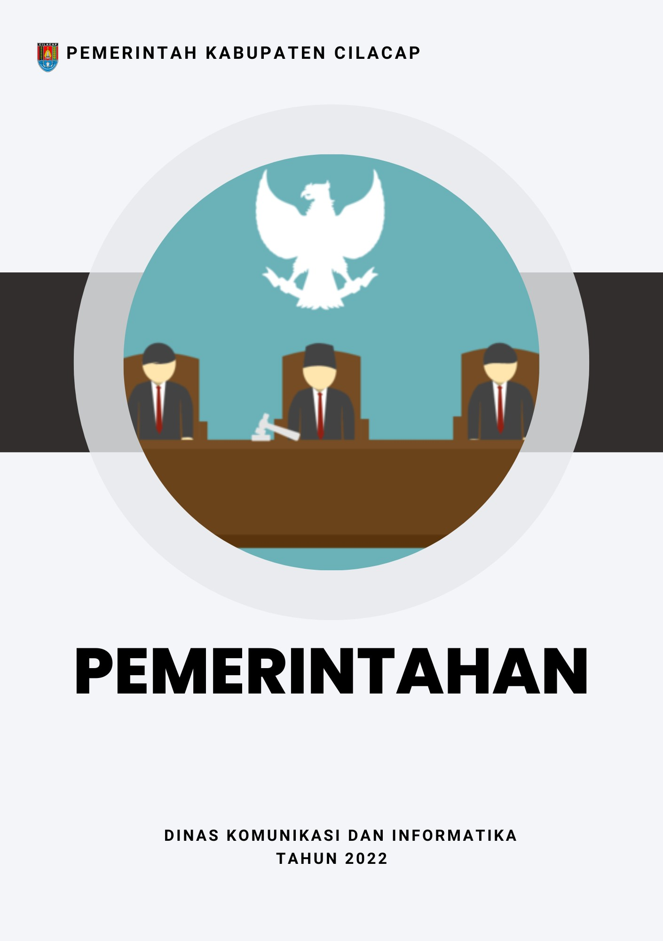Data Dasar Kecamatan Tahun 2022

Kecamatan Karangpucung 10

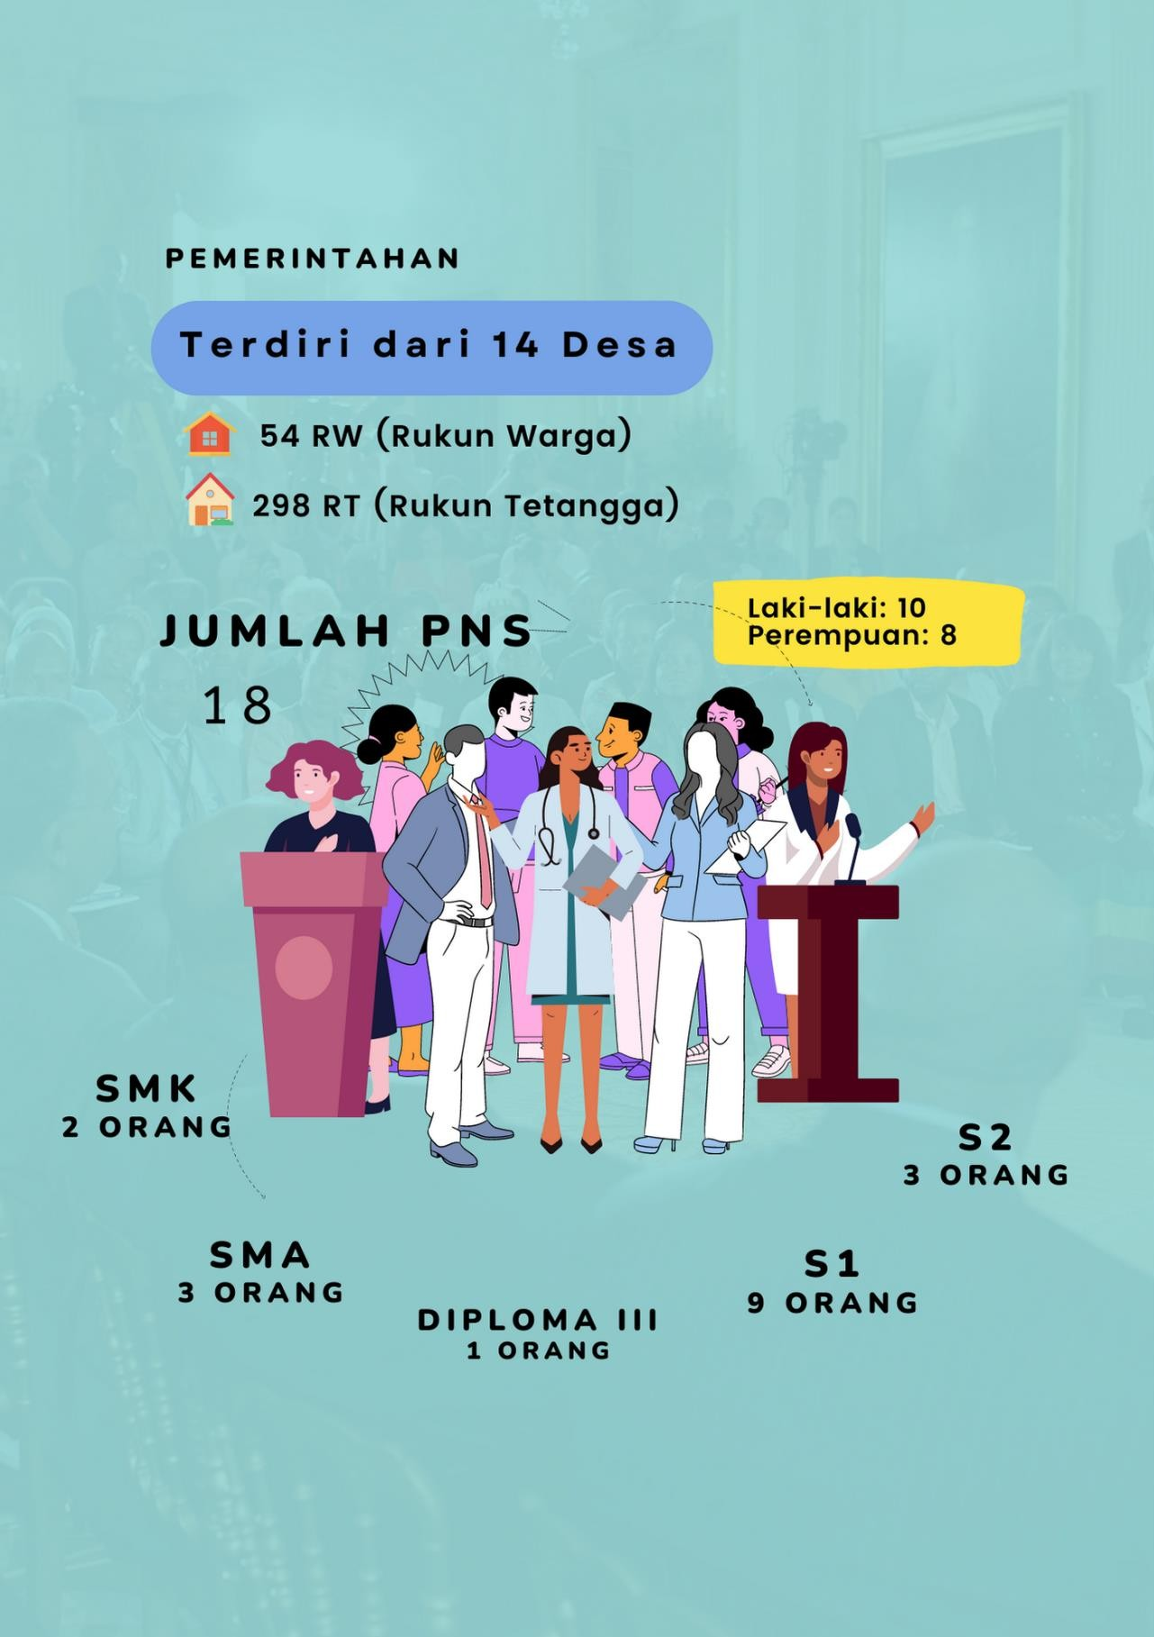Data Dasar Kecamatan Tahun 2022

Kecamatan Karangpucung 11

Data Dasar Kecamatan Tahun 2022

Kecamatan Karangpucung 12

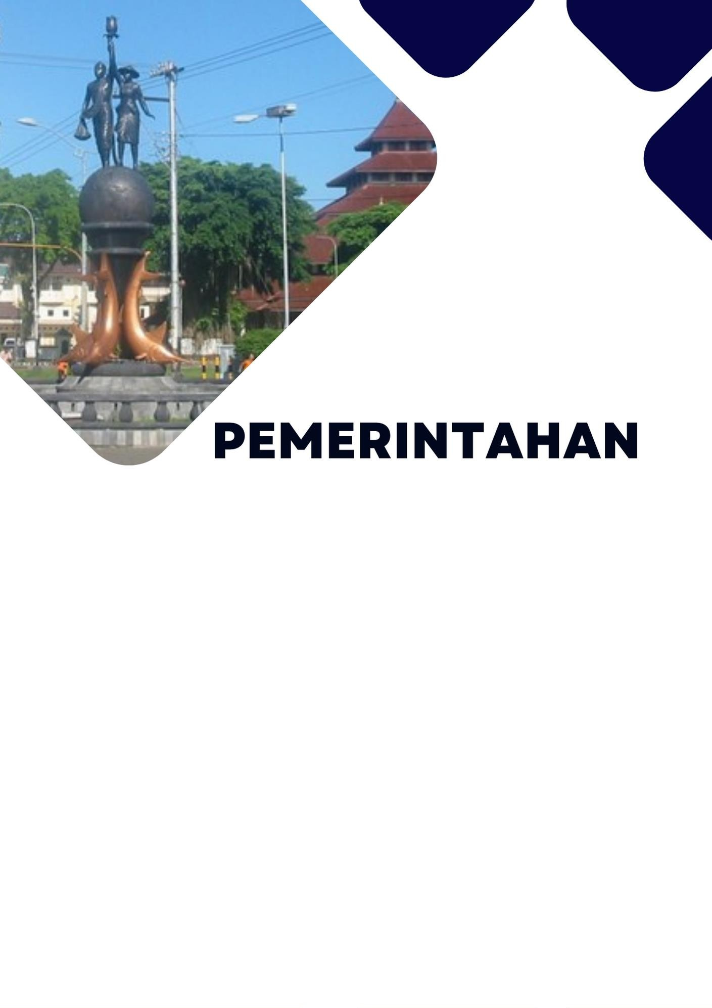

Kecamatan Karangpucung terdiri dari 14 Desa dengan jumlah Rukun Warga (RW) sebanyak 54, sedangkan jumlah Rukun Tetangga (RT) sebanyak 298. Camat Kecamatan Karangpucung pada tahun ini adalah Asep Kuncoro, S.STP., M.M.

Jumlah Pegawai Negeri Sipil (PNS) di Kecamatan Karangpucung sebanyak 18 orang terdiri dari 10 laki-laki dan 8 perempuan. Berdasarkan tingkat pendidikannya, jumlah PNS dengan tingkat pendidikan SMA sebanyak 3 orang, tingkat pendidikan SMK sebanyak 2 orang, tingkat pendidikan Diploma III 1 orang, tingkat pendidikan S1/Sarjana sebanyak 9 orang dan S2/Pasca Sarjana sebanyak 3 orang.

Jumlah aparatur pemerintah desa yang ada di Kecamatan Karangpucung sebanyak 134 orang. Rata-rata jumlah aparatur pemerintah di setiap desa antara 9-17 orang.

Tabel 2.1. Jumlah Rukun Warga (RW) dan Rukun Tetangga (RT) Menurut Desa di Kecamatan Karangpucung, 2021

|  |  |  |
| --- | --- | --- |
| **Desa** | **Rukun Warga (RW)** | **Rukun Tetangga (RT)** |
| **(1)** | **(2)** | **(3)** |
| Cidadap | 6 | 25 |
| Pangawaren | 10 | 30 |
| Gunungtelu | 7 | 27 |
| Sindangbarang | 11 | 43 |
| Karangpucung | 10 | 37 |
| Tayem Timur | 7 | 40 |
| Tayem | 4 | 24 |
| Ciporos | 14 | 54 |
| Surusunda | 10 | 42 |
| Bengbulang | 8 | 24 |
| Sidamulya | 4 | 12 |
| Ciruyung | 5 | 17 |
| Pamulihan | 6 | 20 |
| Babakan | 5 | 23 |
| **Kecamatan**  **Karangpucung** | **54** | **298** |

Tabel 2.2. Jumlah Pegawai Negeri Sipil Menurut Golongan dan Jenis Kelamin di kecamatan Karangpucung, 2021

|  |  |  |  |
| --- | --- | --- | --- |
| **Golongan** | **Laki-Laki** | **Perempuan** | **Jumlah** |
| **(1)** | **(2)** | **(3)** | **(4)** |
| Golongan I | - | - | - |
| Golongan II | 3 | 1 | 4 |
| Golongan III | 6 | 6 | 12 |
| Golongan IV | 1 | 1 | 2 |
| Jumlah | 10 | 8 | 18 |

Tabel 2.3. Jumlah Pegawai Negeri Sipil Pemerintah Daerah Kecamatan Karangpucung Menurut Tingkat Pendidikan dan Golongan, 2021

|  |  |  |  |  |  |
| --- | --- | --- | --- | --- | --- |
| **Tingkat Pendidikan** | **Golongan I** | **Golongan II** | **Golongan III** | **Golongan IV** | **Jumlah** |
| **(1)** | **(2)** | **(3)** | **(4)** | **(5)** | **(6)** |
| ≤ SMP/Sederajat | - | - | - | - | - |
| SMA | - | 2 | 1 | - | 3 |
| SMK | - | 2 | - | - | 2 |
| Diploma III/Akta III | - | - | 1 | - | 1 |
| S1/Sarjana | - | - | 9 | - | 9 |
| S2/Pasca Sarjana | - | - | 1 | 2 | 3 |
| **Jumlah** | **0** | **4** | **12** | **2** | **18** |

Tabel 2.4. Jumlah Aparatur Pemerintahan Desa di Kecamatan Karangpucung, 2021

|  |  |
| --- | --- |
| **Desa** | **Jumlah Aparatur Pemerintahan Desa** |
| **(1)** | **(2)** |
| Cidadap | 15 |
| Pangawaren | 14 |
| Gunungtelu | 14 |
| Sindangbarang | 14 |
| Karangpucung | 13 |
| Tayem Timur | 14 |
| Tayem | 13 |
| Ciporos | 14 |
| Surusunda | 19 |
| Bengbulang | 15 |
| Sidamulya | 9 |
| Ciruyung | 13 |
| Pamulihan | 17 |
| Babakan | 17 |
| **Kecamatan Karangpucung** | **134** |

Data Dasar Kecamatan Tahun 2022

Kecamatan Karangpucung 16

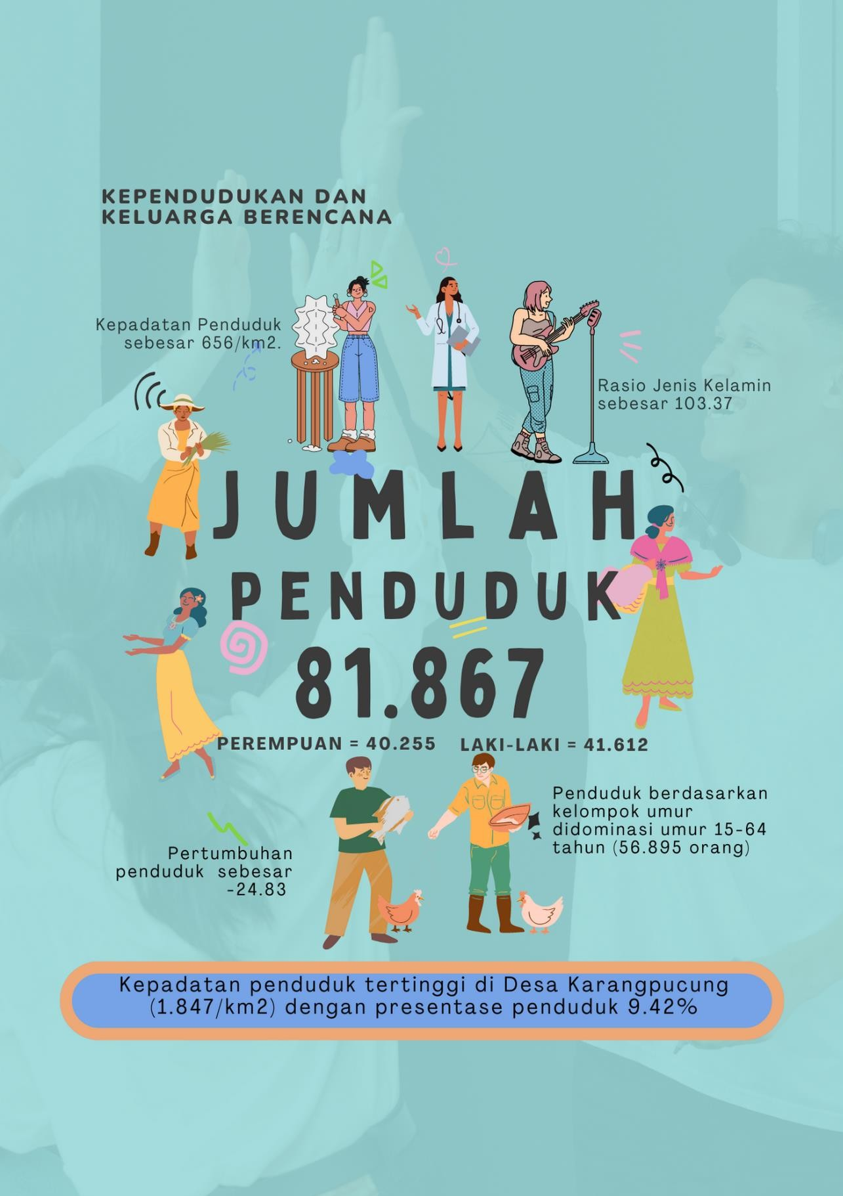Data Dasar Kecamatan Tahun 2022

Kecamatan Karangpucung 17

Data Dasar Kecamatan Tahun 2022

Kecamatan Karangpucung 18

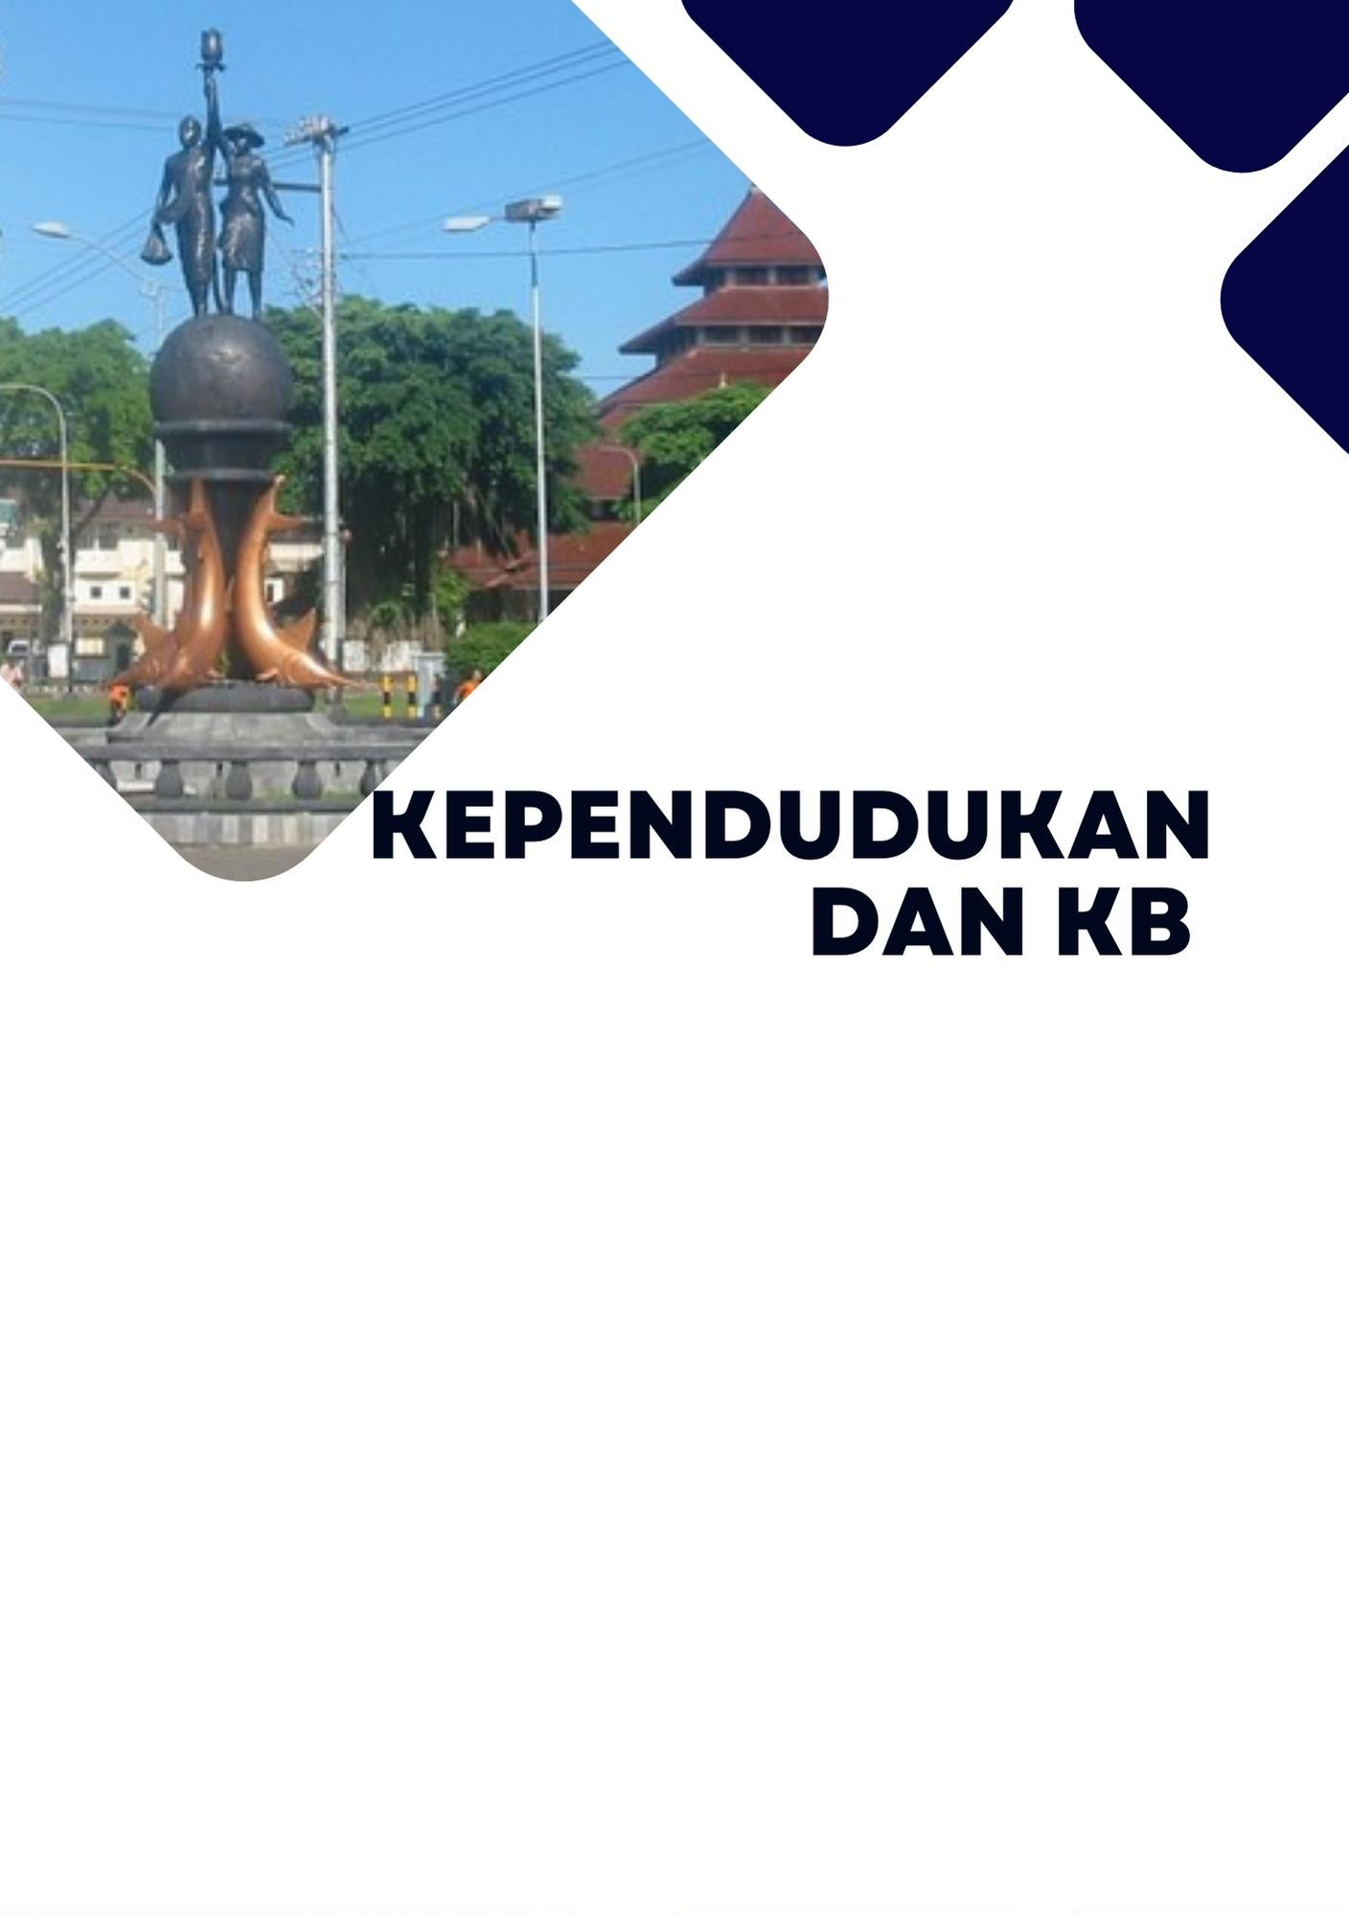

Jumlah Penduduk di Kecamatan Wanareja sebanyak 106.683 orang, terdiri dari 53.697 laki-laki dan 52.986 perempuan, dengan kepadatan penduduk sebesar 545/km2 dan Rasio jenis kelamin 101,34. Desa dengan kepadatan penduduk terbesar adalah Desa Wanareja (1.148/km2). Berdasarkan kelompok umur, jumlah penduduk di Kecamatan Wanareja terbanyak berada pada kelompok umur 15-64 tahun.

Pasangan Usia Subur atau PUS di Kecamatan Wanareja sebanyak 4.493, dengan jumlah PUS hamil sebanyak 425. Jumlah akseptor KB di Kecamatan Wanareja sebanyak 13.052atau 65.43% dari PUS (4.493). Sedangkan Alat kontrasepsi yang paling banyak digunakan oleh penduduk di Kecamatan Wanareja adalah Suntik (5.721), pil (1.195), dan Implant (952).

Tabel 3.1. Jumlah Penduduk Menurut Jenis Kelamin dan Desa di Kecamatan Karangpucung, 2021

|  |  |  |  |
| --- | --- | --- | --- |
| **Desa** |  | **Penduduk** |  |
|  | **Laki-Laki** | **Perempuan** | **Jumlah** |
| **(1)** | **(2)** | **(3)** | **(4)** |
| Cidadap | 2.297 | 2.205 | 4.502 |
| Pangawaren | 2.852 | 2.810 | 5.662 |
| Gunungtelu | 3.164 | 2.899 | 6.063 |
| Sindangbarang | 4.115 | 4.039 | 8.154 |
| Karangpucung | 3.868 | 3.842 | 7.710 |
| Tayem Timur | 3.406 | 3.235 | 6.641 |
| Tayem | 2.271 | 2.286 | 4.557 |
| Ciporos | 5.733 | 5.574 | 11.307 |
| Surusunda | 4.036 | 3.916 | 7.952 |
| Bengbulang | 2.255 | 2.204 | 4.459 |
| Sidamulya | 759 | 708 | 1.467 |
| Ciruyung | 1.473 | 1.474 | 2.947 |
| Pamulihan | 2.428 | 2.261 | 4.689 |
| Babakan | 2.955 | 2.802 | 5.757 |
| **Kecamatan**  **Karangpucung** | **41.612** | **40.255** | **81.867** |

Tabel 3.2. Distribusi Persentase Penduduk, Kepadatan Penduduk, dan Rasio Jenis Kelamin Penduduk Menurut Desa di Kecamatan Karangpucung, 2021

|  |  |  |  |
| --- | --- | --- | --- |
| **Desa** | **Persentase Penduduk** | **Kepadatan Penduduk (Per km2)** | **Rasio Jenis Kelamin** |
| **(1)** | **(2)** | **(3)** | **(4)** |
| Cidadap | 5.50 | 503 | 104.17 |
| Pangawaren | 6.92 | 640 | 101.49 |
| Gunungtelu | 7.41 | 869 | 109.14 |
| Sindangbarang | 9.96 | 720 | 101.88 |
| Karangpucung | 9.42 | 1.847 | 100.68 |
| Tayem Timur | 8.11 | 585 | 105.29 |
| Tayem | 5.57 | 799 | 99.34 |
| Ciporos | 13.81 | 1.109 | 102.85 |
| Surusunda | 9.71 | 679 | 103.06 |
| Bengbulang | 5.45 | 443 | 102.31 |
| Sidamulya | 1.79 | 249 | 107.20 |
| Ciruyung | 3.60 | 376 | 99.93 |
| Pamulihan | 5.73 | 390 | 107.39 |
| Babakan | 7.03 | 576 | 105.46 |
| **Kecamatan**  **Karangpucung** | **100.00** | **656** | **103.37** |

Tabel 3.3. Jumlah Penduduk Menurut Kelompok Umur dan Jenis Kelamin di Kecamatan Karangpucung, 2021

|  |  |  |  |
| --- | --- | --- | --- |
| **Kelompok Umur** |  | **Jenis Kelamin** |  |
| **Laki-Laki** | **Perempuan** | **Jumlah** |
| **(1)** | **(2)** | **(3)** | **(4)** |
| 0 -14 | 8.869 | 8.087 | 16.956 |
| 15 - 64 | 28.547 | 28.348 | 56.895 |
| 65+ | 4.196 | 3.820 | 8.016 |
| **Kecamatan Karangpucung** | **41.612** | **40.255** | **81.867** |

Tabel 3.4. Jumlah Penduduk Menurut Jenis Kelamin di Kecamatan Karangpucung 2004-2021

|  |  |  |  |
| --- | --- | --- | --- |
| **Tahun** |  | **Jenis Kelamin** |  |
| **Laki-Laki** | **Perempuan** | **Jumlah** |
| **(1)** | **(2)** | **(3)** | **(4)** |
| 2004 | 35.114 | 36.098 | 71.212 |
| 2005 | 35.259 | 36.252 | 71.511 |
| 2006 | 35.403 | 36.404 | 71.807 |
| 2007 | 35.687 | 36.645 | 72.332 |
| 2008 | 35.847 | 36.713 | 72.560 |
| 2009 | 35.951 | 36.786 | 72.737 |
| 2010 | 35.951 | 36.786 | 72.737 |
| 2011 | 36.036 | 36.845 | 72.881 |
| 2012 | 36.281 | 36.933 | 73.214 |
| 2013 | 36.407 | 37.015 | 73.422 |
| 2014 | 36.516 | 37.126 | 73.642 |
| 2015 | 36.560 | 37.265 | 73.825 |
| 2016 | 40.325 | 39.053 | 79.378 |
| 2017 | 36.707 | 37.451 | 74.158 |
| 2018 | 36.608 | 37.350 | 73.958 |
| 2019 | 41.190 | 39.847 | 81.037 |
| 2020 | 41.612 | 40.176 | 81.746 |
| 2021 | 34.050 | 33.057 | 67.107 |

Tabel 3.5. Jumlah Penduduk, Pertambahan Penduduk dan Laju Pertumbuhan Penduduk di Kecamatan Karangpucung, 2004- 2021

|  |  |  |  |
| --- | --- | --- | --- |
| Tahun | **Penduduk** | **Pertambahan Penduduk** | **Pertumbuhan Penduduk** |
| **(1)** | **(2)** | **(3)** | **(4)** |
| 2004 | 71.212 | 2.069 | 2.99 |
| 2005 | 71.511 | 299 | 0.42 |
| 2006 | 72.807 | 296 | 0.41 |
| 2007 | 72.332 | 525 | 0.73 |
| 2008 | 72.560 | 226 | 0.73 |
| 2009 | 72.737 | 167 | 0.23 |
| 2010 | 72.737 | 144 | 0.20 |
| 2011 | 72.881 | 144 | 0.45 |
| 2012 | 73.214 | 333 | 0.46 |
| 2013 | 73.442 | 208 | 0.29 |
| 2014 | 73.642 | 220 | 0.30 |
| 2015 | 73.825 | 183 | 0.25 |
| 2016 | 73.958 | 133 | 0.25 |
| 2017 | 74.158 | 200 | 0.27 |
| 2018 | 79.378 | 5.220 | 7.04 |
| 2019 | 80.071 | 693 | 0.87 |
| 2020 | 81.746 | 830 | 1.02 |
| 2021 | 63.406 | -20.948 | -24.83 |

Tabel 3.6. Jumlah Penduduk dan Rumah Tangga Menurut Desa di Kecamatan Karangpucung, 2021

|  |  |  |  |
| --- | --- | --- | --- |
| **Desa** | **Rumah Tangga** | **Penduduk** | **Luas Wilayah (km2/sq.km)** |
| **(1)** | **(2)** | **(3)** | **(4)** |
| Cidadap | - | 4.502 | 8.942 |
| Pangawaren | - | 5.662 | 8.847 |
| Gunungtelu | - | 6.063 | 6.976 |
| Sindangbarang | - | 8.154 | 11.320 |
| Karangpucung | - | 7.710 | 4.174 |
| Tayem Timur | - | 6.641 | 11.347 |
| Tayem | - | 4.557 | 5.705 |
| Ciporos | - | 11.307 | 10.192 |
| Surusunda | - | 7.952 | 11.416 |
| Bengbulang | - | 4.459 | 10.077 |
| Sidamulya | - | 1.467 | 5.888 |
| Ciruyung | - | 2.947 | 7.841 |
| Pamulihan | - | 4.689 | 12.019 |
| Babakan | - | 5.757 | 9.994 |
| **Kecamatan**  **Karangpucung** | **0** | **81.867** | **124.738** |

Alami Menurut Desa di Kecamatan Karangpucung, 2021

|  |  |  |  |
| --- | --- | --- | --- |
| **Desa** | **Kelahiran** | **Kematian** | **Pertambahan Alami** |
| **(1)** | **(2)** | **(3)** | **(4)** |
| Cidadap | - | - | - |
| Pangawaren | - | - | - |
| Gunungtelu | - | - | - |
| Sindangbarang | - | - | - |
| Karangpucung | - | - | - |
| Tayem Timur | - | - | - |
| Tayem | - | - | - |
| Ciporos | - | - | - |
| Surusunda | - | - | - |
| Bengbulang | - | - | - |
| Sidamulya | - | - | - |
| Ciruyung | - | - | - |
| Pamulihan | - | - | - |
| Babakan | - | - | - |
| **Kecamatan**  **Karangpucung** | - | - | - |

Alami Menurut Bulan di Kecamatan Karangpuung, 2021

|  |  |  |  |
| --- | --- | --- | --- |
| **Bulan** | **Kelahiran** | **Kematian** | **Pertambahan Alami** |
| **(1)** | **(2)** | **(3)** | **(4)** |
| Januari | 48 | 67 | -19 |
| Februari | 58 | 51 | 7 |
| Maret | 87 | 40 | 47 |
| April | 103 | 58 | 45 |
| Mei | 94 | 41 | 53 |
| Juni | 114 | 62 | 52 |
| Juli | 101 | 88 | 13 |
| Agustus | 122 | 85 | 37 |
| September | 112 | 67 | 45 |
| Oktober | 111 | 67 | 44 |
| November | 101 | 60 | 41 |
| Desember | 85 | 57 | 28 |
| **Jumlah** | **1.136** | **743** | **393** |

Karangpucung 2021

|  |  |  |  |
| --- | --- | --- | --- |
| **Desa** | **Laki - Laki** | **Perempuan** | **Jumlah** |
| **(1)** | **(2)** | **(3)** | **(4)** |
| Cidadap | - | - | - |
| Pangawaren | - | - | - |
| Gunungtelu | - | - | - |
| Sindangbarang | - | - | - |
| Karangpucung | - | - | - |
| Tayem Timur | - | - | - |
| Tayem | - | - | - |
| Ciporos | - | - | - |
| Surusunda | - | - | - |
| Bengbulang | - | - | - |
| Sidamulya | - | - | - |
| Ciruyung | - | - | - |
| Pamulihan | - | - | - |
| Babakan | - | - | - |
| **Kecamatan**  **Karangpucung** | **400** | **343** | **743** |

Desa di Kecamatan Karangpucung, 2021

|  |  |  |  |  |  |
| --- | --- | --- | --- | --- | --- |
| **Desa** | **Penduduk Juni 2021** | **Kelahiran** | **Kematian** | **Angka Kelahiran Kasar *CBR*** | **Angka Kematian Kasar *CDR*** |
| **(1)** | **(2)** | **(3)** | **(4)** | **(5)** | **(6)** |
| Cidadap | 4.520 | - | - | - | - |
| Pangawaren | 5.621 | - | - | - | - |
| Gunungtelu | 6.054 | - | - | - | - |
| Sindangbarang | 8.129 | - | - | - | - |
| Karangpucung | 7.696 | - | - | - | - |
| Tayem Timur | 6.618 | - | - | - | - |
| Tayem | 4.563 | - | - | - | - |
| Ciporos | 11.311 | - | - | - | - |
| Surusunda | 7.937 | - | - | - | - |
| Bengbulang | 4.463 | - | - | - | - |
| Sidamulya | 1.467 | - | - | - | - |
| Ciruyung | 2.937 | - | - | - | - |
| Pamulihan | 4.672 | - | - | - | - |
| Babakan | 5.758 | - | - | - | - |
| **Kecamatan**  **Karangpucung** | **81.746** | **1.136** | **743** | **0** | **0** |

Karangpucung, 2021

|  |  |  |  |  |  |
| --- | --- | --- | --- | --- | --- |
| **Desa** | **Penduduk Awal 2021** | **Kelahiran** | **Kematian** | **Pertambahan** | **Pertumbuhan Alami** |
| **(1)** | **(2)** | **(3)** | **(4)** | **(5)** | **(6)** |
| Cidadap | 4.461 | - | - | - | - |
| Pangawaren | 5.548 | - | - | - | - |
| Gunungtelu | 6.023 | - | - | - | - |
| Sindangbarang | 8.059 | - | - | - | - |
| Karangpucung | 7.639 | - | - | - | - |
| Tayem Timur | 6.569 | - | - | - | - |
| Tayem | 4.517 | - | - | - | - |
| Ciporos | 11.243 | - | - | - | - |
| Surusunda | 7.866 | - | - | - | - |
| Bengbulang | 4.430 | - | - | - | - |
| Sidamulya | 1.458 | - | - | - | - |
| Ciruyung | 2.910 | - | - | - | - |
| Pamulihan | 4.617 | - | - | - | - |
| Babakan | 5.697 | - | - | - | - |
| **Kecamatan**  **Karangpucung** | **81.037** | **1.136** | **743** | **0** | **0** |

|  |  |  |  |
| --- | --- | --- | --- |
| **Desa** | **Datang** | **Pergi** | **Pertambahan Migrasi Netto** |
| **(1)** | **(2)** | **(3)** | **(4)** |
| Cidadap | 75 | 322 | -247 |
| Pangawaren | 73 | 377 | -304 |
| Gunungtelu | 51 | 243 | -192 |
| Sindangbarang | 208 | 867 | -659 |
| Karangpucung | 159 | 674 | -515 |
| Tayem Timur | 191 | 541 | -350 |
| Tayem | 151 | 259 | -108 |
| Ciporos | 198 | 892 | -694 |
| Surusunda | 79 | 616 | -537 |
| Bengbulang | 38 | 268 | -230 |
| Sidamulya | 20 | 99 | -79 |
| Ciruyung | 45 | 112 | -67 |
| Pamulihan | 53 | 241 | -188 |
| Babakan | 62 | 458 | -396 |
| **Kecamatan**  **Karangpucung** | **1.403** | **5.969** | **-4.566** |

|  |  |  |  |
| --- | --- | --- | --- |
| **Bulan** | **Datang** | **Pergi** | **Pertambahan Migrasi Netto** |
| **(1)** | **(2)** | **(3)** | **(4)** |
| Januari | - | - | - |
| Februari | - | - | - |
| Maret | - | - | - |
| April | - | - | - |
| Mei | - | - | - |
| Juni | - | - | - |
| Juli | - | - | - |
| Agustus | - | - | - |
| September | - | - | - |
| Oktober | - | - | - |
| November | - | - | - |
| Desember | - | - | - |
| **Jumlah** | **1.403** | **5.969** | **-4.566** |

|  |  |  |  |  |  |
| --- | --- | --- | --- | --- | --- |
| **Desa** | **Penduduk Awal 2021** | **Pertumbuhan** | |  | **Pertumbuhan** |
| **Alami** | **Migrasi** | **Jumlah** |
| **(1)** | **(2)** | **(3)** | **(4)** | **(5)** | **(6)** |
| Cidadap | 4.461 | - | - | - | - |
| Pangawaren | 5.548 | - | - | - | - |
| Gunungtelu | 6.023 | - | - | - | - |
| Sindangbarang | 8.059 | - | - | - | - |
| Karangpucung | 7.639 | - | - | - | - |
| Tayem Timur | 6.569 | - | - | - | - |
| Tayem | 4.517 | - | - | - | - |
| Ciporos | 11.243 | - | - | - | - |
| Surusunda | 7.866 | - | - | - | - |
| Bengbulang | 4.430 | - | - | - | - |
| Sidamulya | 1.458 | - | - | - | - |
| Ciruyung | 2.910 | - | - | - | - |
| Pamulihan | 4.617 | - | - | - | - |
| Babakan | 5.697 | - | - | - | - |
| **Kecamatan**  **Karangpucung** | **81.037** | - | - | - | - |

|  |  |  |  |  |
| --- | --- | --- | --- | --- |
| **Desa** | **IUD** | **MOP** | **MOW** | **Implant** |
| **(1)** | **(2)** | **(3)** | **(4)** | **(5)** |
| Cidadap | 7 | - | 6 | 70 |
| Pangawaren | 11 | - | 7 | 56 |
| Gunungtelu | 24 | - | 9 | 112 |
| Sindangbarang | 65 | - | 12 | 92 |
| Karangpucung | 55 | - | 23 | 85 |
| Tayem Timur | 49 | - | 8 | 74 |
| Tayem | 27 | - | 10 | 43 |
| Ciporos | 100 | - | 23 | 87 |
| Surusunda | 60 | - | 5 | 71 |
| Bengbulang | 21 | - | 6 | 43 |
| Sidamulya | 13 | - | 3 | 11 |
| Ciruyung | 20 | - | 1 | 128 |
| Pamulihan | 22 | - | 1 | 27 |
| Babakan | 40 | - | 2 | 53 |
| **Kecamatan**  **Karangpucung** | **514** | **0** | **116** | **952** |

Kontrasepsi yang Digunakan di Kecamatan karangpucung, 2021

|  |  |  |  |  |
| --- | --- | --- | --- | --- |
| **Desa** | **Suntik** | **Pil** | **Kondom** | **Jumlah** |
| **(1)** | **(6)** | **(7)** | **(8)** | **(9)** |
| Cidadap | 266 | 46 | - | 395 |
| Pangawaren | 481 | 82 | - | 637 |
| Gunungtelu | 452 | 70 | - | 667 |
| Sindangbarang | 487 | 107 | 2 | 765 |
| Karangpucung | 560 | 85 | 3 | 811 |
| Tayem Timur | 317 | 9 | 6 | 607 |
| Tayem | 283 | 87 | 6 | 456 |
| Ciporos | 677 | 203 | 7 | 1.097 |
| Surusunda | 561 | 74 | - | 771 |
| Bengbulang | 353 | 83 | 3 | 509 |
| Sidamulya | 99 | 62 | - | 188 |
| Ciruyung | 154 | 55 | - | 358 |
| Pamulihan | 500 | 86 | - | 636 |
| Babakan | 477 | 56 | 3 | 631 |
| **Kecamatan**  **Karangpucung** | **5.721** | **1.195** | **30** | **8.528** |

Kecamatan Karangpucung, 2021

|  |  |  |  |  |
| --- | --- | --- | --- | --- |
| **Desa** | **PUS** | **PUS Hamil** | **Jumlah Akseptor KB** | **Akseptor KB terhadap PUS (%)** |
| **(1)** | **(6)** | **(7)** | **(8)** | **(9)6** |
| Cidadap | 214 | 23 | 609 | 65.02 |
| Pangawaren | 240 | 19 | 877 | 72.63 |
| Gunungtelu | 415 | 43 | 1.082 | 61.64 |
| Sindangbarang | 475 | 42 | 1.242 | 61.75 |
| Karangpucung | 321 | 44 | 1.134 | 71.69 |
| Tayem Timur | 405 | 21 | 1.041 | 60.09 |
| Tayem | 273 | 21 | 727 | 62.44 |
| Ciporos | 566 | 76 | 1.663 | 65.96 |
| Surusunda | 489 | 44 | 1.260 | 61.92 |
| Bengbulang | 192 | 21 | 701 | 72.61 |
| Sidamulya | 80 | 8 | 268 | 70.14 |
| Ciruyung | 161 | 11 | 519 | 68.97 |
| Pamulihan | 274 | 28 | 910 | 69.89 |
| Babakan | 388 | 24 | 1.019 | 61.92 |
| **Kecamatan**  **Karangpucung** | **4.493** | **425** | **13.052** | **65.43** |

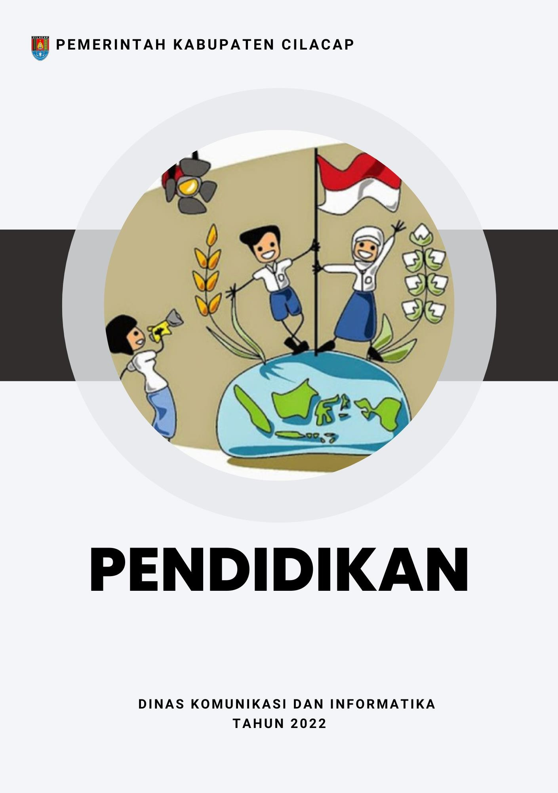Data Dasar Kecamatan Tahun 2022

Kecamatan Karangpucung 36

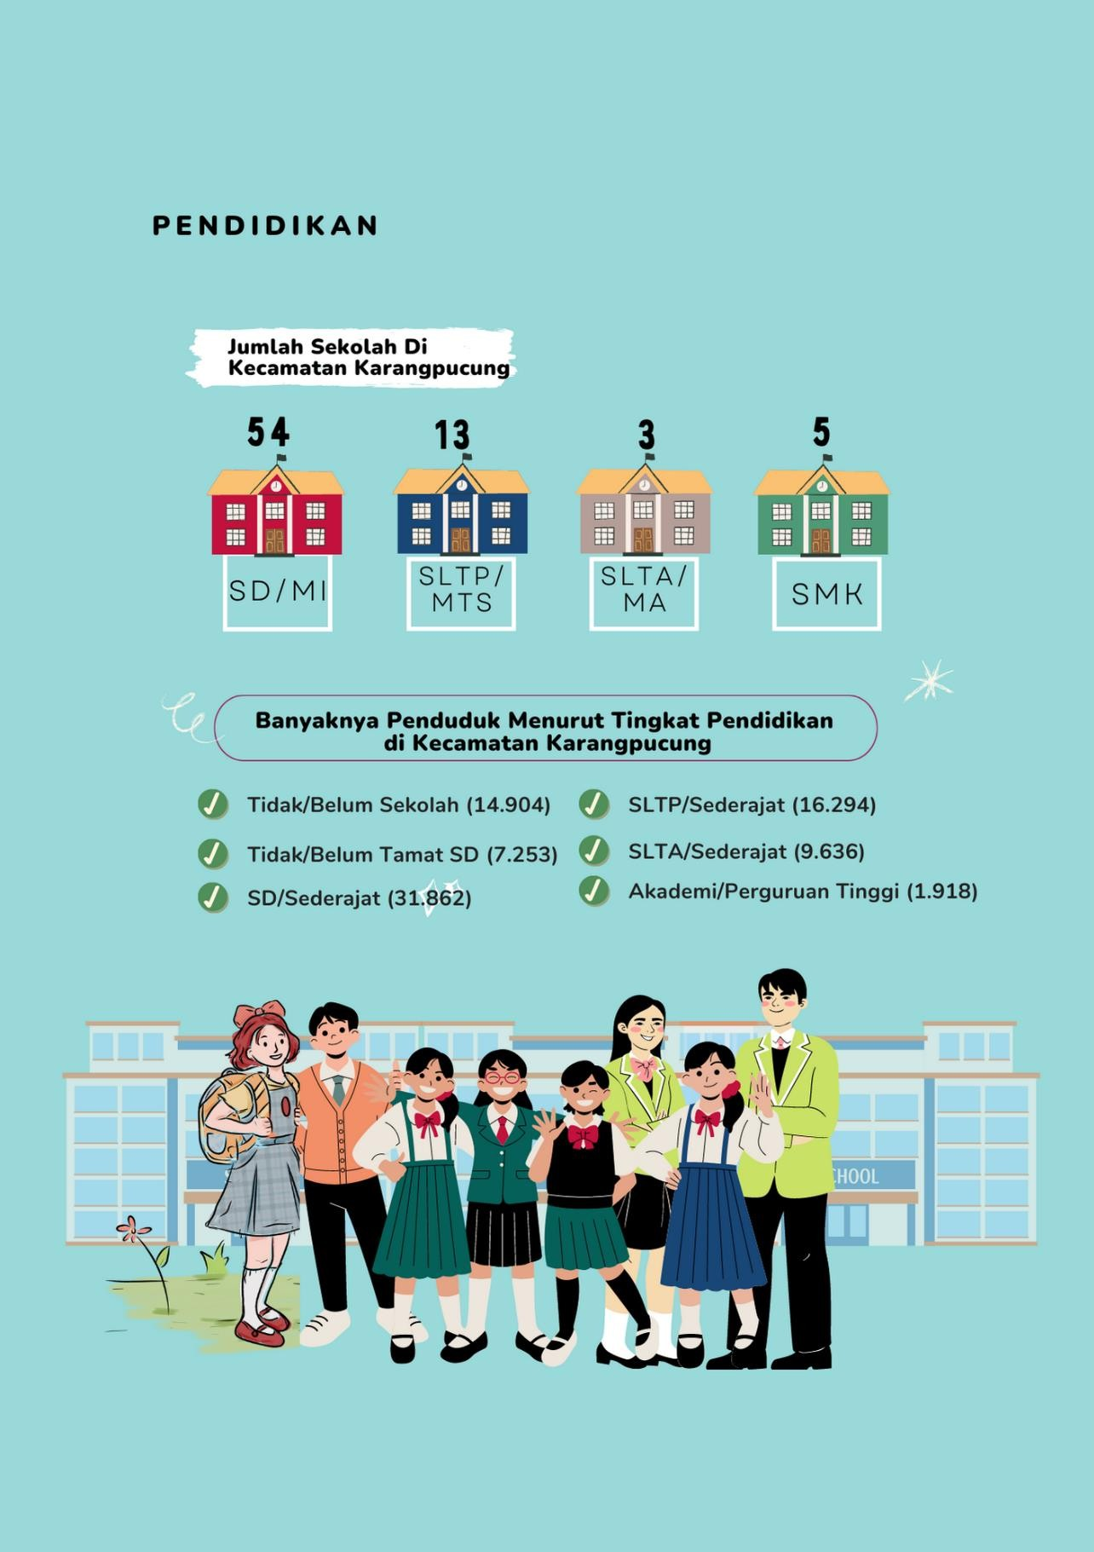Data Dasar Kecamatan Tahun 2022

Kecamatan Karangpucung 37

Data Dasar Kecamatan Tahun 2022

Kecamatan Karangpucung 38

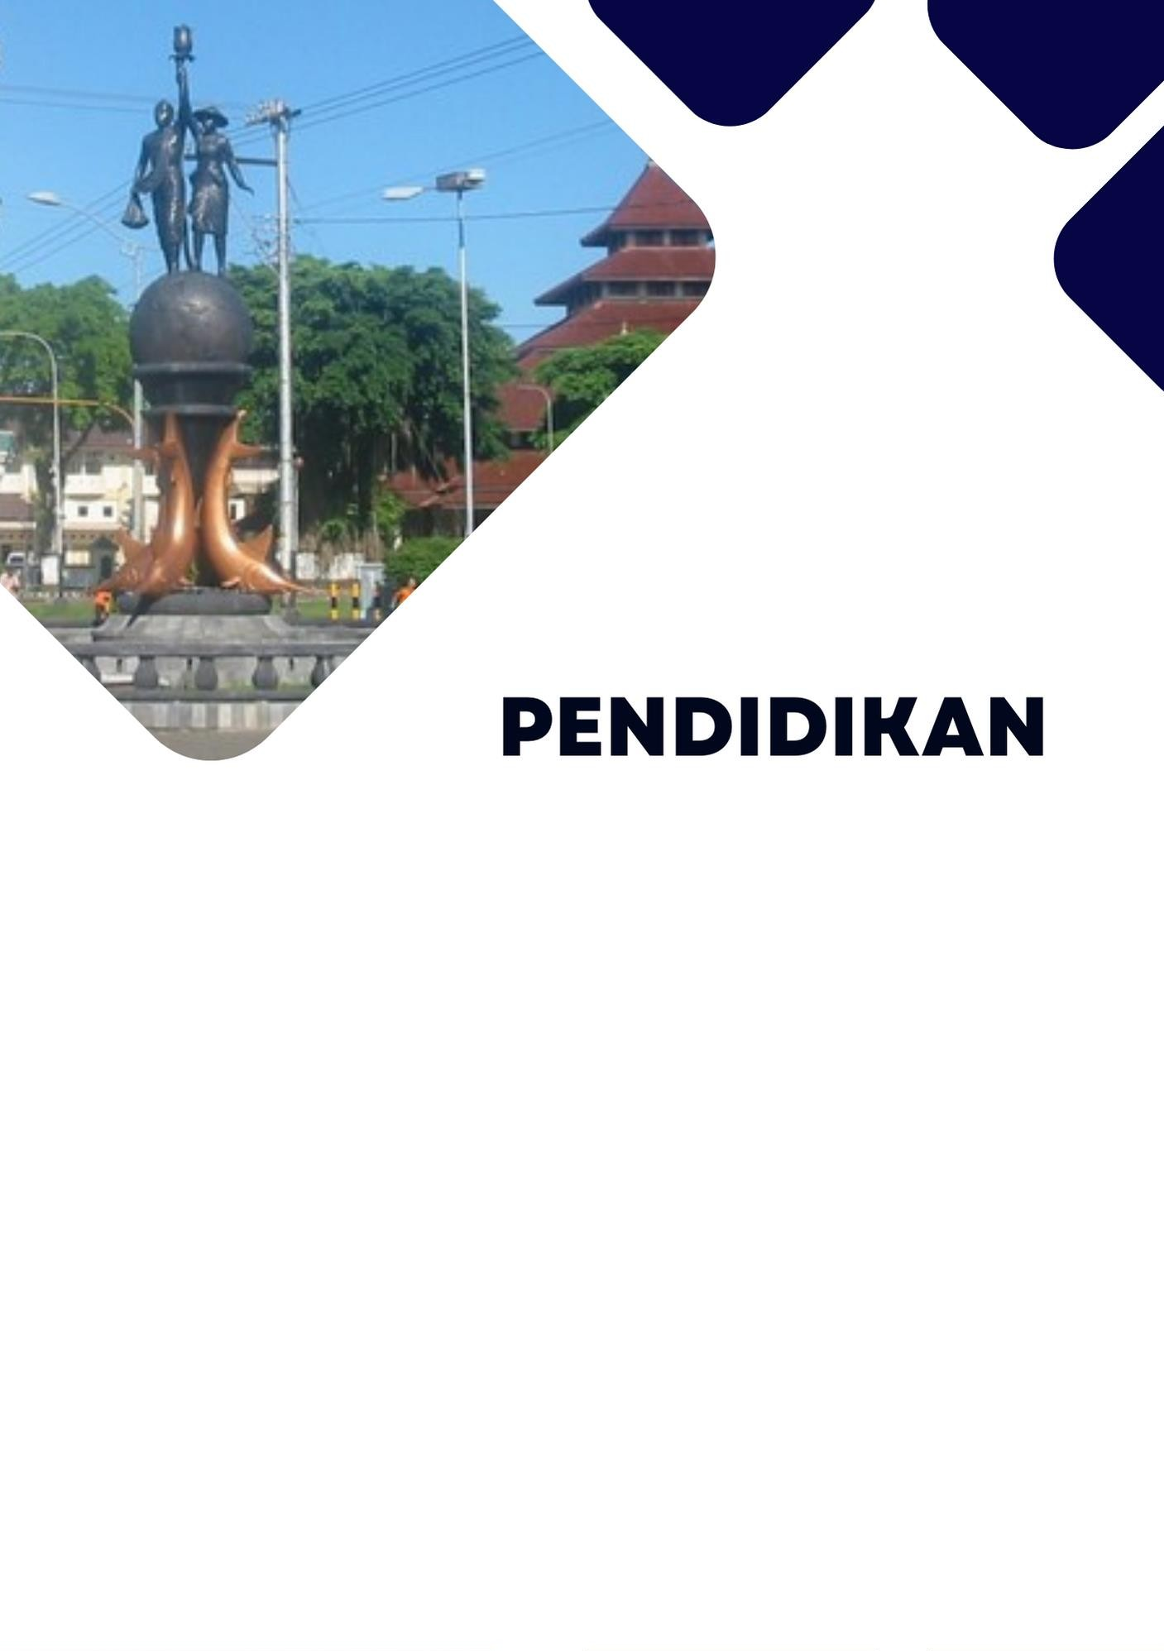

Jumlah SD (negeri dan swasta) di Kecamatan Karangpucung sebanyak 49 sekolah, dengan 6225 murid dan 366 guru. Sedangkan jumlah SLTP (negeri dan swasta) sebanyak 9 sekolah, dengan 2505 murid, dan 152 guru. Jumlah SLTA (negeri dan swasta) sebanyak 1 sekolah dengan 354 murid dan 18 guru, sedangkan jumlah SMK (negeri dan swasta) sebanyak 5 sekolah, dengan 3.648 murid, dan 740 guru. Di Kecamatan Karangpucung juga terdapat TK/RA sebanyak 32 sekolah dengan jumlah murid 1.013 anak, dan 92 guru. Sedangkan sekolah yang berada di bawah Kementerian Agama ada 5 sekolah Madrasah Ibtidaiyah (MI), 4 sekolah Madrasah Tsanawiyah (MTS), dan 2 Madrasah Aliyah (MA)

Penduduk di Kecamatan Karangpucung yang tidak/belum bersekolah masih sebanyak 14.904 orang. Sedangkan untuk tingkat pendidikannya, tingkat pendidikan terbanyak pada jenjang SD/Sederajat (31.862 orang), diikuti jenjang SLTP (16.294 orang).

Tabel 4.1. Banyaknya Sekolah, Murid dan Guru Sekolah Dasar Menurut Desa, 2021

|  |  |  |  |  |  |  |
| --- | --- | --- | --- | --- | --- | --- |
| **Desa** |  | **SD Negeri** |  | **SD Swasta** | |  |
| **Sekolah** | **Murid** | **Guru** | **Sekolah** | **Murid** | **Guru** |
| **(1)** | **(2)** | **(3)** | **(4)** | **(5)** | **(6)** | **(7)** |
| Cidadap | 2 | 363 | 16 | - | - | - |
| Pangawaren | 4 | 497 | 29 | - | - | - |
| Gunungtelu | 3 | 435 | 21 | - | - | - |
| Sindangbarang | 5 | 650 | 33 | - | - | - |
| Karangpucung | 4 | 536 | 29 | - | - | - |
| Tayem Timur | 4 | 378 | 28 | - | - | - |
| Tayem | 3 | 387 | 23 | - | - | - |
| Ciporos | 6 | 866 | 45 | 1 | 170 | 9 |
| Surusunda | 4 | 404 | 30 | 1 | 211 | 11 |
| Bengbulang | 3 | 305 | 23 | - | - | - |
| Sidamulya | 1 | 71 | 8 | - | - | - |
| Ciruyung | 2 | 217 | 14 | - | - | - |
| Pamulihan | 3 | 348 | 23 | - | - | - |
| Babakan | 3 | 387 | 24 | - | - | - |
| **Kecamatan**  **Karangpucung** | **47** | **5.844** | **346** | **2** | **381** | **20** |

Tingkat Pertama (SLTP) Menurut Desa, 2021

|  |  |  |  |  |  |  |
| --- | --- | --- | --- | --- | --- | --- |
| **Desa** | **SLTP Negeri** | |  | **SLTP Swasta** | | |
| **Sekolah** | **Murid** | **Guru** | **Sekolah** | **Murid** | **Guru** |
| **(1)** | **(2)** | **(3)** | **(4)** | **(5)** | **(6)** | **(7)** |
| Cidadap | - | - | - | - | - | - |
| Pangawaren | - | - | - | - | - | - |
| Gunungtelu | 1 | 242 | 13 | - | - | - |
| Sindangbarang | - | - | - | - | - | - |
| Karangpucung | 2 | 1.429 | 69 | 1 | 42 | 9 |
| Tayem Timur | - | - | - | 1 | 90 | 10 |
| Tayem | - | - | - | - | - | - |
| Ciporos | - | - | - | - | - | - |
| Surusunda | - | - | - | 1 | 194 | 15 |
| Bengbulang | - | - | - | - | - | - |
| Sidamulya | - | - | - | - | - | - |
| Ciruyung | - | - | - | 1 | 124 | 10 |
| Pamulihan | 1 | 154 | 9 | - | - | - |
| Babakan | - | - | - | 1 | 230 | 17 |
| **Kecamatan**  **Karangpucung** | **4** | **1.825** | **91** | **5** | **680** | **61** |

Tingkat Atas (SLTA) Menurut Desa, 2021

|  |  |  |  |  |  |  |
| --- | --- | --- | --- | --- | --- | --- |
| **Desa** |  | **SLTA** |  | **SLTA Swasta** | | |
| **Sekolah** | **Murid** | **Guru** | **Sekolah** | **Murid** | **Guru** |
| **(1)** | **(2)** | **(3)** | **(4)** | **(5)** | **(6)** | **(7)** |
| Cidadap | - | - | - | - | - | - |
| Pangawaren | - | - | - | - | - | - |
| Gunungtelu | - | - | - | - | - | - |
| Sindangbarang | - | - | - | - | - | - |
| Karangpucung | - | - | - | 1 | 354 | 18 |
| Tayem Timur | - | - | - | - | - | - |
| Tayem | - | - | - | - | - | - |
| Ciporos | - | - | - | - | - | - |
| Surusunda | - | - | - | - | - | - |
| Bengbulang | - | - | - | - | - | - |
| Sidamulya | - | - | - | - | - | - |
| Ciruyung | - | - | - | - | - | - |
| Pamulihan | - | - | - | - | - | - |
| Babakan | - | - | - | - | - | - |
| **Kecamatan**  **Karangpucung** | **0** | **0** | **0** | **1** | **354** | **18** |

Kejuruan (SMK) Menurut Desa, 2021

|  |  |  |  |  |  |  |
| --- | --- | --- | --- | --- | --- | --- |
| **Desa** | **SMK Negeri** | |  | **SMK Swasta** | | |
| **Sekolah** | **Murid** | **Guru** | **Sekolah** | **Murid** | **Guru** |
| **(1)** | **(2)** | **(3)** | **(4)** | **(5)** | **(6)** | **(7)** |
| Cidadap | - | - | - | - | - | - |
| Pangawaren | - | - | - | - | - | - |
| Gunungtelu | - | - | - | - | - | - |
| Sindangbarang | - | - | - | 1 | 430 | - |
| Karangpucung | - | - | - | 2 | 1.635 | 25 |
| Tayem Timur | - | - | - | - | - | 85 |
| Tayem | - | - | - | - | - | - |
| Ciporos | 1 | 1.486 | 622 | 1 | 97 | - |
| Surusunda | - | - | - | - | - | 8 |
| Bengbulang | - | - | - | - | - | - |
| Sidamulya | - | - | - | - | - | - |
| Ciruyung | - | - | - | - | - | - |
| Pamulihan | - | - | - | - | - | - |
| Babakan | - | - | - | - | - | - |
| **Kecamatan**  **Karangpucung** | **1** | **1.486** | **622** | **4** | **2.162** | **118** |

(MI) Menurut Desa, 2021

|  |  |  |  |  |  |  |
| --- | --- | --- | --- | --- | --- | --- |
| **Desa** |  | **MI Negeri** |  | **MI Swasta** | | |
| **Sekolah** | **Murid** | **Guru** | **Sekolah** | **Murid** | **Guru** |
| **(1)** | **(2)** | **(3)** | **(4)** | **(5)** | **(6)** | **(7)** |
| Cidadap | - | - | - | - | - | - |
| Pangawaren | - | - | - | - | - | - |
| Gunungtelu | - | - | - | - | - | - |
| Sindangbarang | - | - | - | 2 | 288 | 16 |
| Karangpucung | - | - | - | - | - | - |
| Tayem Timur | - | - | - | 1 | 113 | 9 |
| Tayem | - | - | - | - | - | - |
| Ciporos | - | - | - | - | - | - |
| Surusunda | - | - | - | 1 | 86 | 8 |
| Bengbulang | - | - | - | - | - | - |
| Sidamulya | - | - | - | - | - | - |
| Ciruyung | - | - | - | - | - | - |
| Pamulihan | - | - | - | - | - | - |
| Babakan | - | - | - | 1 | 187 | 8 |
| **Kecamatan**  **Karangpucung** | **0** | **0** | **0** | **5** | **614** | **41** |

(MTS) Menurut Desa, 2021

|  |  |  |  |  |  |  |
| --- | --- | --- | --- | --- | --- | --- |
| **Desa** | **MTS Negeri** | |  | **MTS Swasta** | | |
| **Sekolah** | **Murid** | **Guru** | **Sekolah** | **Murid** | **Guru** |
| **(1)** | **(2)** | **(3)** | **(4)** | **(5)** | **(6)** | **(7)** |
| Cidadap | - | - | - | - | - | - |
| Pangawaren | - | - | - | - | - | - |
| Gunungtelu | - | - | - | - | - | - |
| Sindangbarang | 1 | 531 | 37 | - | - | - |
| Karangpucung | - | - | - | - | - | - |
| Tayem Timur | - | - | - | - | - | - |
| Tayem | - | - | - | - | - | - |
| Ciporos | - | - | - | 1 | 273 | 19 |
| Surusunda | - | - | - | 1 | 125 | 15 |
| Bengbulang | - | - | - | - | - | - |
| Sidamulya | - | - | - | - | - | - |
| Ciruyung | - | - | - | - | - | - |
| Pamulihan | - | - | - | - | - | - |
| Babakan | - | - | - | 1 | 200 | 16 |
| **Kecamatan**  **Karangpucung** | **1** | **531** | **37** | **3** | **598** | **50** |

Menurut Desa, 2021

|  |  |  |  |  |  |  |
| --- | --- | --- | --- | --- | --- | --- |
| **Desa** |  | **M Negeri** |  | **MA Swasta** | | |
| **Sekolah** | **Murid** | **Guru** | **Sekolah** | **Murid** | **Guru** |
| **(1)** | **(2)** | **(3)** | **(4)** | **(5)** | **(6)** | **(7)** |
| Cidadap | - | - | - | - | - | - |
| Pangawaren | - | - | - | - | - | - |
| Gunungtelu | - | - | - | - | - | - |
| Sindangbarang | - | - | - | - | - | - |
| Karangpucung | - | - | - | - | - | - |
| Tayem Timur | - | - | - | - | - | - |
| Tayem | - | - | - | - | - | - |
| Ciporos | - | - | - | - | - | - |
| Surusunda | - | - | - | 1 | 70 | 13 |
| Bengbulang | - | - | - | - | - | - |
| Sidamulya | - | - | - | - | - | - |
| Ciruyung | - | - | - | - | - | - |
| Pamulihan | - | - | - | - | - | - |
| Babakan | - | - | - | 1 | 144 | 17 |
| **Kecamatan**  **Karangpucung** | **0** | **0** | **0** | **2** | **214** | **30** |

Tinggi Menurut Desa, 2021

|  |  |  |  |  |  |  |
| --- | --- | --- | --- | --- | --- | --- |
| **Desa** |  | **Akademi** |  | **Perguruan Tinggi** | | |
| **Sekolah** | **Murid** | **Guru** | **Sekolah** | **Murid** | **Guru** |
| **(1)** | **(2)** | **(3)** | **(4)** | **(5)** | **(6)** | **(7)** |
| Cidadap | - | - | - | - | - | - |
| Pangawaren | - | - | - | - | - | - |
| Gunungtelu | - | - | - | - | - | - |
| Sindangbarang | - | - | - | - | - | - |
| Karangpucung | - | - | - | 1 | 269 | 25 |
| Tayem Timur | - | - | - | - | - | - |
| Tayem | - | - | - | - | - | - |
| Ciporos | - | - | - | - | - | - |
| Surusunda | - | - | - | - | - | - |
| Bengbulang | - | - | - | - | - | - |
| Sidamulya | - | - | - | - | - | - |
| Ciruyung | - | - | - | - | - | - |
| Pamulihan | - | - | - | - | - | - |
| Babakan | - | - | - | - | - | - |
| **Kecamatan**  **Karangpucung** | **0** | **0** | **0** | **1** | **269** | **25** |

(TK/RA) dan Pondok Pesantren Menurut Desa, 2021

|  |  |  |  |  |  |  |
| --- | --- | --- | --- | --- | --- | --- |
| **Desa** |  | **TK/RA** |  | **Pondok Pesantren** | | |
| **Sekolah** | **Murid** | **Guru** | **Sekolah** | **Murid** | **Guru** |
| **(1)** | **(2)** | **(3)** | **(4)** | **(5)** | **(6)** | **(7)** |
| Cidadap | 1 | 50 | 3 | - | - | - |
| Pangawaren | 1 | 30 | 2 | - | - | - |
| Gunungtelu | 2 | 90 | 5 | - | - | - |
| Sindangbarang | 3 | 74 | 6 | - | - | - |
| Karangpucung | 2 | 48 | 6 | - | - | - |
| Tayem Timur | 2 | 76 | 7 | - | - | - |
| Tayem | 2 | 68 | 5 | - | - | - |
| Ciporos | 6 | 203 | 16 | - | - | - |
| Surusunda | 4 | 146 | 18 | - | - | - |
| Bengbulang | 5 | 125 | 9 | - | - | - |
| Sidamulya | - | - | - | - | - | - |
| Ciruyung | 1 | 13 | 4 | - | - | - |
| Pamulihan | - | - | - | - | - | - |
| Babakan | 3 | 90 | 11 | - | - | - |
| **Kecamatan**  **Karangpucung** | **32** | **1.013** | **92** | **0** | **0** | **0** |

Desa, 2021

|  |  |  |  |  |  |
| --- | --- | --- | --- | --- | --- |
| **Desa** |  | **Lembaga Pendidikan Keterampilan** | | | |
| **Bahasa** | **Komputer** | **Jahit** | **Sopir** | **Lainnya** |
| **(1)** | **(2)** | **(3)** | **(4)** | **(5)** | **(6)** |
| Cidadap | - | - | - | - | - |
| Pangawaren | - | - | - | - | - |
| Gunungtelu | - | - | - | - | - |
| Sindangbarang | - | - | - | - | - |
| Karangpucung | - | - | - | - | - |
| Tayem Timur | - | - | - | - | - |
| Tayem | - | - | - | - | - |
| Ciporos | - | - | - | - | - |
| Surusunda | - | - | - | - | - |
| Bengbulang | - | - | - | - | - |
| Sidamulya | - | - | - | - | - |
| Ciruyung | - | - | - | - | - |
| Pamulihan | - | - | - | - | - |
| Babakan | - | - | - | - | - |
| **Kecamatan**  **Karangpucung** | - | - | - | - | - |

di Kecamatan Karangpucung, 2021

|  |  |  |  |  |
| --- | --- | --- | --- | --- |
| **Desa** | **Tidak/Belum Sekolah** | **Tidak/Belum Tamat SD** | **SD/ Sederajat** | **SLTP/**  **Sederajat** |
| **(1)** | **(2)** | **(3)** | **(4)** | **(5)** |
| Cidadap | 1.009 | 408 | 1.878 | 805 |
| Pangawaren | 877 | 465 | 2.541 | 1.149 |
| Gunungtelu | 842 | 538 | 2.833 | 1.072 |
| Sindangbarang | 1.637 | 688 | 2.969 | 1.382 |
| Karangpucung | 1.151 | 699 | 2.800 | 1.447 |
| Tayem Timur | 2.101 | 944 | 4.077 | 2.225 |
| Tayem | 881 | 437 | 1.683 | 920 |
| Ciporos | 778 | 380 | 1.839 | 909 |
| Surusunda | 1.717 | 815 | 2.620 | 1.733 |
| Bengbulang | 1.038 | 405 | 2.240 | 1.492 |
| Sidamulya | 606 | 260 | 1.184 | 597 |
| Ciruyung | 1.035 | 433 | 1.944 | 954 |
| Pamulihan | 1.020 | 633 | 2.530 | 1.376 |
| Babakan | 212 | 118 | 724 | 233 |
| **Kecamatan**  **Karangpucung** | **14.904** | **7.253** | **31.862** | **16.294** |

Pendidikan dan Desa di Kecamatan Karangpucung, 2021

|  |  |  |  |
| --- | --- | --- | --- |
| **Desa** | **SLTA/Sederajat** | **Akademi/ Perguruan Tinggi** | **Jumlah** |
| **(1)** | **(2)** | **(3)** | **(4)** |
| Cidadap | 360 | 42 | 4.502 |
| Pangawaren | 541 | 89 | 5.662 |
| Gunungtelu | 707 | 71 | 6.063 |
| Sindangbarang | 1.241 | 237 | 8.154 |
| Karangpucung | 1.252 | 361 | 7.710 |
| Tayem Timur | 1.636 | 324 | 11.307 |
| Tayem | 519 | 117 | 4.557 |
| Ciporos | 457 | 96 | 4.459 |
| Surusunda | 855 | 212 | 7.952 |
| Bengbulang | 484 | 98 | 5.757 |
| Sidamulya | 240 | 60 | 2.947 |
| Ciruyung | 282 | 41 | 4.689 |
| Pamulihan | 899 | 153 | 6.641 |
| Babakan | 163 | 17 | 1.467 |
| **Kecamatan**  **Karangpucung** | **9.636** | **1.918** | **81.867** |

Data Dasar Kecamatan Tahun 2022

Kecamatan Karangpucung 51

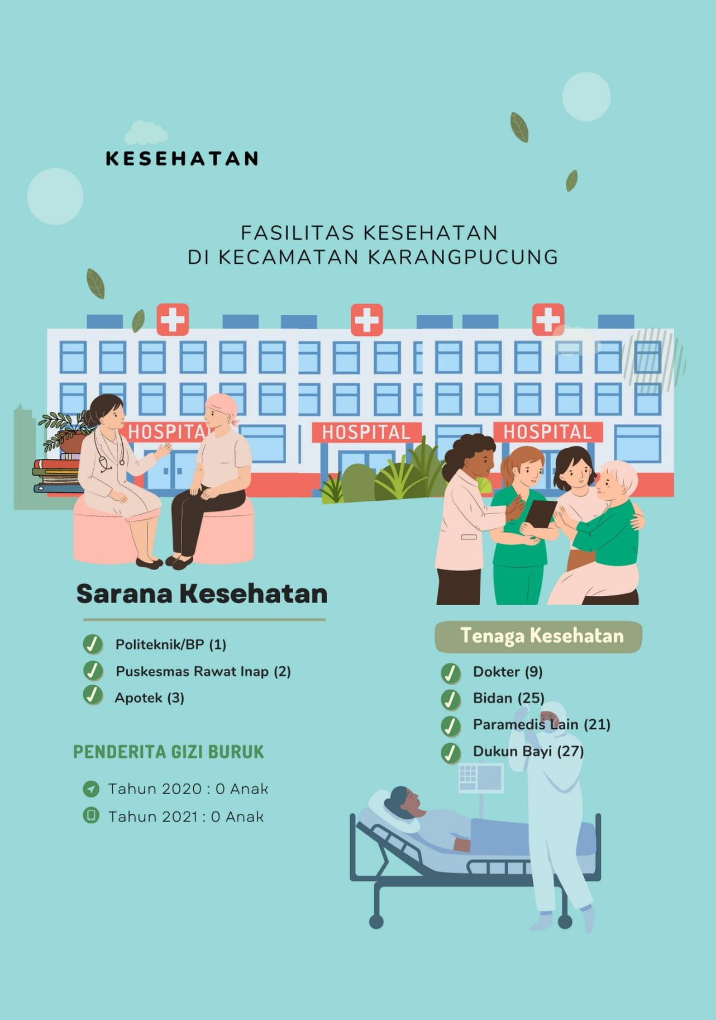Data Dasar Kecamatan Tahun 2022

Kecamatan Karangpucung 52

Data Dasar Kecamatan Tahun 2022

Kecamatan Karangpucung 53

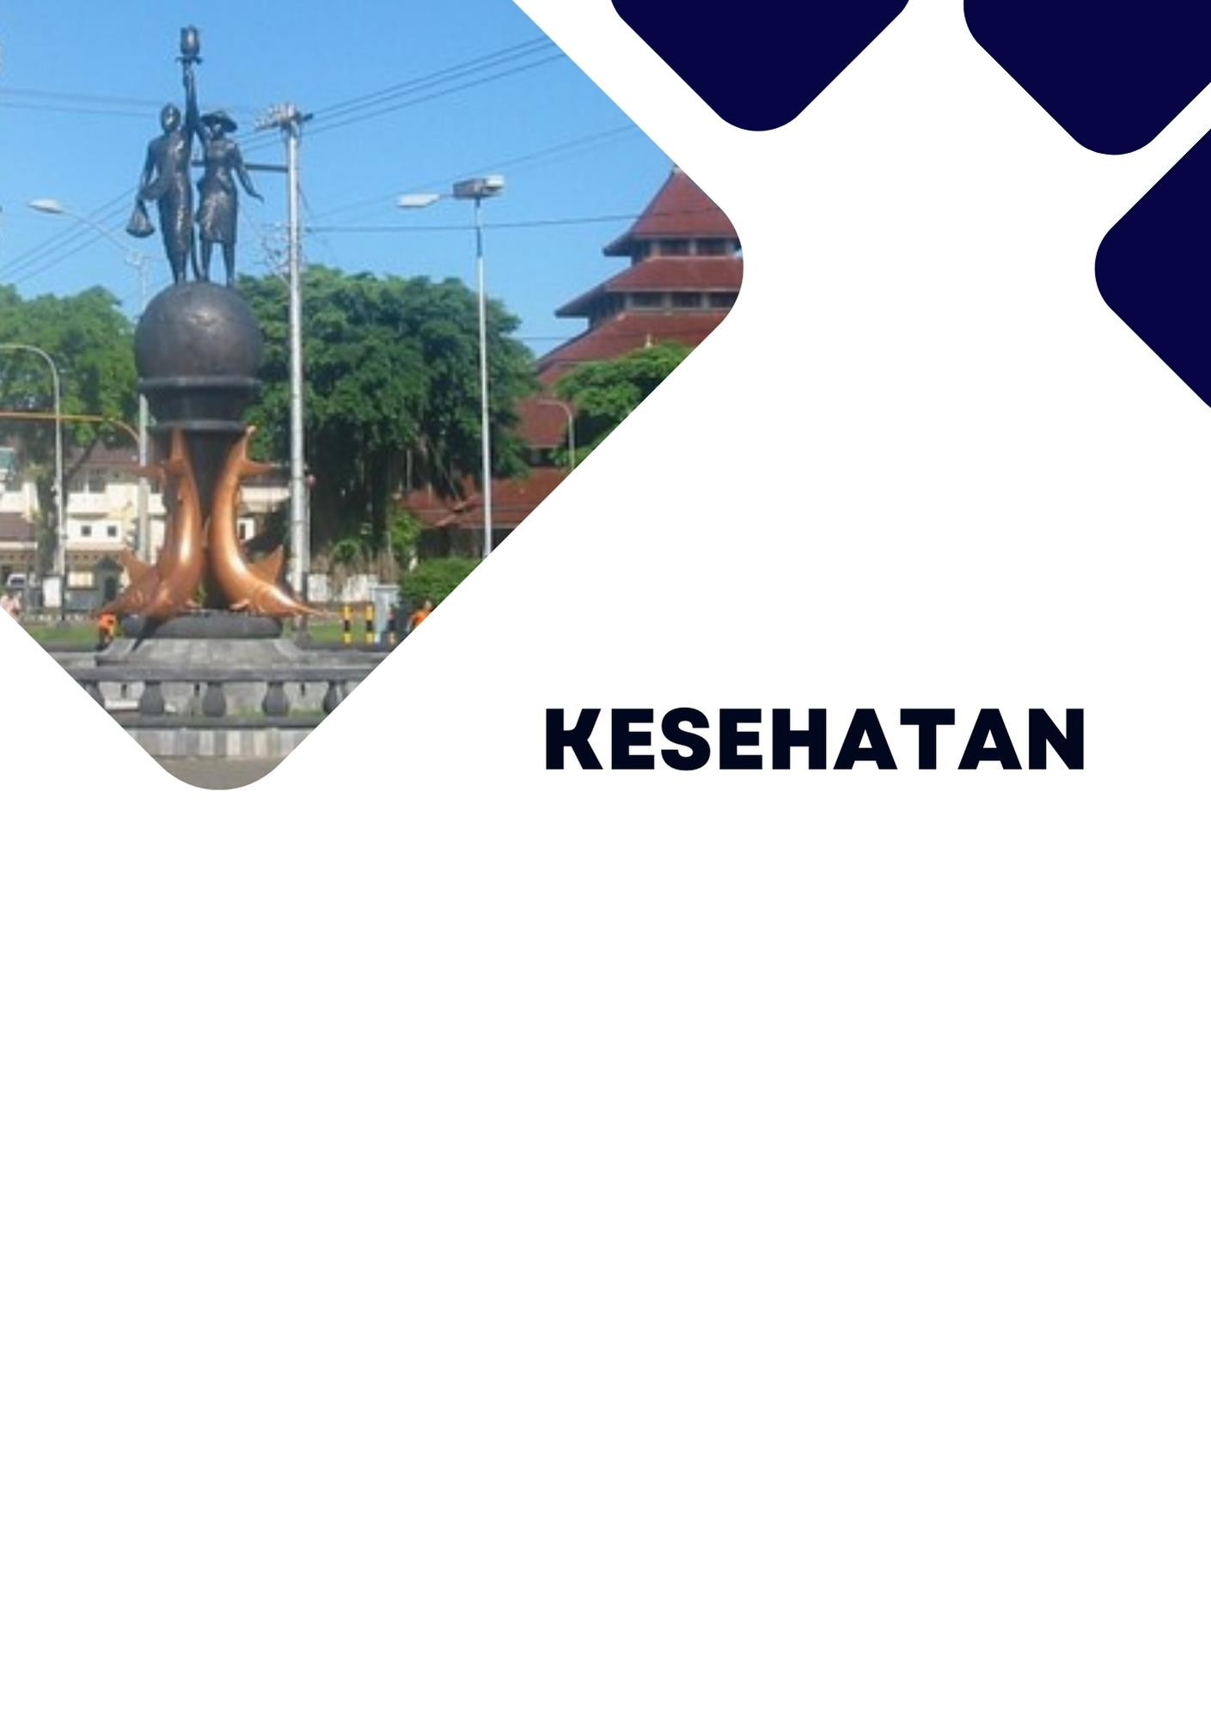

Sarana kesehatan yang terdapat di Kecamatan Karangpucung yaitu 1 Politeknik/BP, 2 Puskesmas Rawat Inap, dan 3 Apotek. Sarana kesehatan yang ada di dukung oleh beberapa tenaga kesehatan yaitu 9 orang dokter, 25 Bidan, Paramedis lainnya ada 21 orang, dan dukun bayi sebanyak 27 orang.

Tidak terdapat penduduk dengan kondisi gizi buruk di Kecamatan Karangpucung baik tahun 2022 mauoun tahun 2021.

Tabel 5.1. Banyaknya Sarana Kesehatan Menurut Desa di Kecamatan Karangpucung, 2021

|  |  |  |  |
| --- | --- | --- | --- |
| **Desa** | **Rumah Sakit** | **RSB** | **Politeknik/BP** |
| **(1)** | **(2)** | **(3)** | **(4)** |
| Cidadap | - | - | - |
| Pangawaren | - | - | - |
| Gunungtelu | - | - | - |
| Sindangbarang | - | - | - |
| Karangpucung | - | - | - |
| Tayem Timur | - | - | - |
| Tayem | - | - | - |
| Ciporos | - | - | 1 |
| Surusunda | - | - | - |
| Bengbulang | - | - | - |
| Sidamulya | - | - | - |
| Ciruyung | - | - | - |
| Pamulihan | - | - | - |
| Babakan | - | - | - |
| **Kecamatan**  **Karangpucung** | **0** | **0** | **1** |

Lanjutan Tabel 5.2. Banyaknya Sarana Kesehatan Menurut Desa di

Kecamatan Karangpucung, 2021

|  |  |  |  |
| --- | --- | --- | --- |
| **Desa** | **Puskesmas** | | **Apotek** |
|  | **Rawat Inap** | **Non Rawat Inap** | |
| **(1)** | **(2)** | **(3)** | **(4)** |
| Cidadap | - | - | - |
| Pangawaren | - | - | - |
| Gunungtelu | - | - | - |
| Sindangbarang | - | - | - |
| Karangpucung | 1 | - | 2 |
| Tayem Timur | - | - | - |
| Tayem | - | - | - |
| Ciporos | - | - | 1 |
| Surusunda | 1 | - | - |
| Bengbulang | - | - | - |
| Sidamulya | - | - | - |
| Ciruyung | - | - | - |
| Pamulihan | - | - | - |
| Babakan | - | - | - |
| **Kecamatan**  **Karangpucung** | **2** | **0** | **3** |

Tabel 5.2. Banyaknya Tenaga Kesehatan dan Dukun Bayi Menurut Desa di Kecamatan Karangpucung, 2021

|  |  |  |  |  |
| --- | --- | --- | --- | --- |
| **Desa** | **Dokter** | **Bidan** | **Paramedis Lain** | **Dukun Bayi** |
| **(1)** | **(2)** | **(3)** | **(4)** | **(5)** |
| Cidadap | - | 1 | 1 | 1 |
| Pangawaren | - | - | - | 3 |
| Gunungtelu | - | 2 | - | 3 |
| Sindangbarang | - | 4 | - | 3 |
| Karangpucung | 2 | 3 | - | 2 |
| Tayem Timur | - | 2 | 3 | 2 |
| Tayem | 2 | 1 | 5 | 1 |
| Ciporos | 5 | 3 | 1 | 1 |
| Surusunda | - | 2 | 2 | - |
| Bengbulang | - | 1 | 7 | 3 |
| Sidamulya | - | 1 | - | 1 |
| Ciruyung | - | 1 | - | 2 |
| Pamulihan | - | 2 | 1 | - |
| Babakan | - | 2 | 1 | 5 |
| **Kecamatan**  **Karangpucung** | **9** | **25** | **21** | **27** |

Tabel 5.3. Banyaknya Penderita gizi Buruk Menurut Desa di Kecamatan Karangpucung, 2021

|  |  |  |
| --- | --- | --- |
| **Desa** | **2020** | **2021** |
| **(1)** | **(2)** | **(3)** |
| Cidadap | - | - |
| Pangawaren | - | - |
| Gunungtelu | - | - |
| Sindangbarang | - | - |
| Karangpucung | - | - |
| Tayem Timur | - | - |
| Tayem | - | - |
| Ciporos | - | - |
| Surusunda | - | - |
| Bengbulang | - | - |
| Sidamulya | - | - |
| Ciruyung | - | - |
| Pamulihan | - | - |
| Babakan | - | - |
| **Kecamatan**  **Karangpucung** | **0** | **0** |

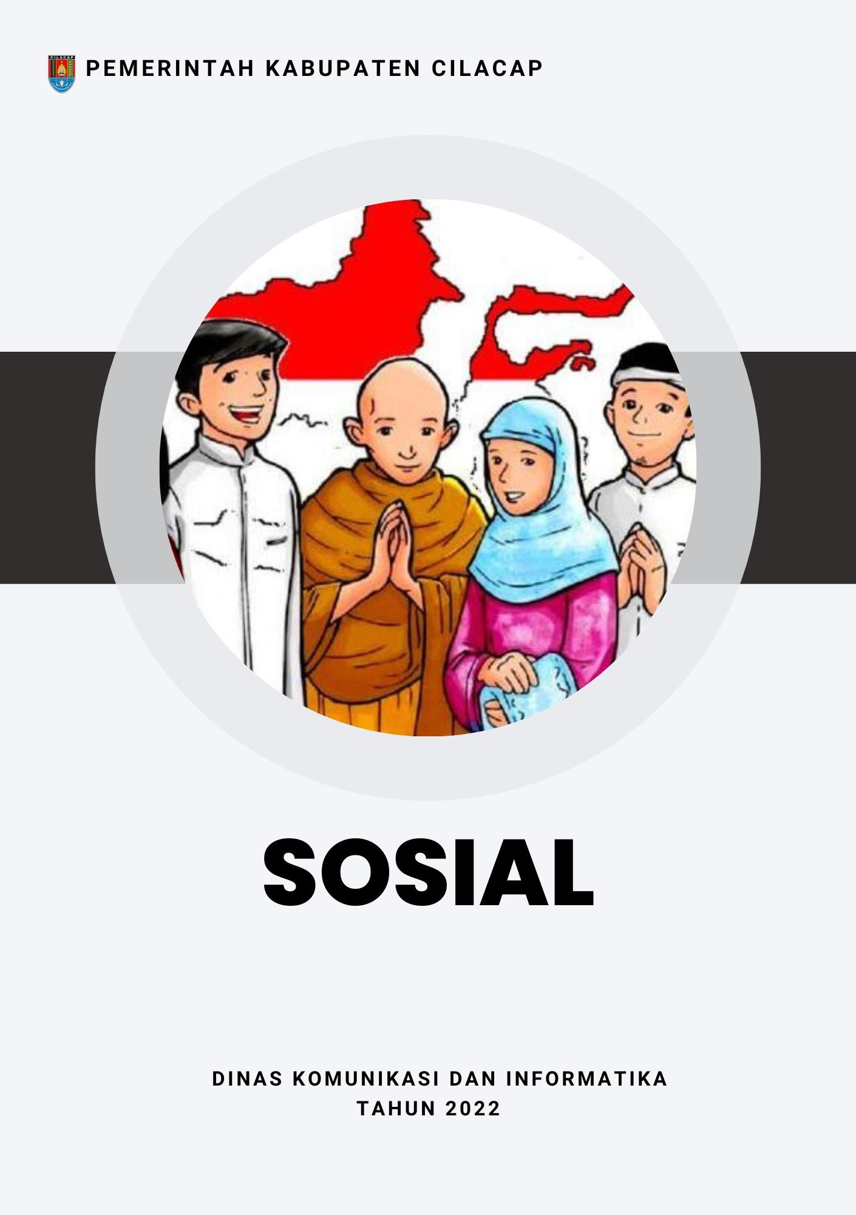Data Dasar Kecamatan Tahun 2022

Kecamatan Karangpucung 58

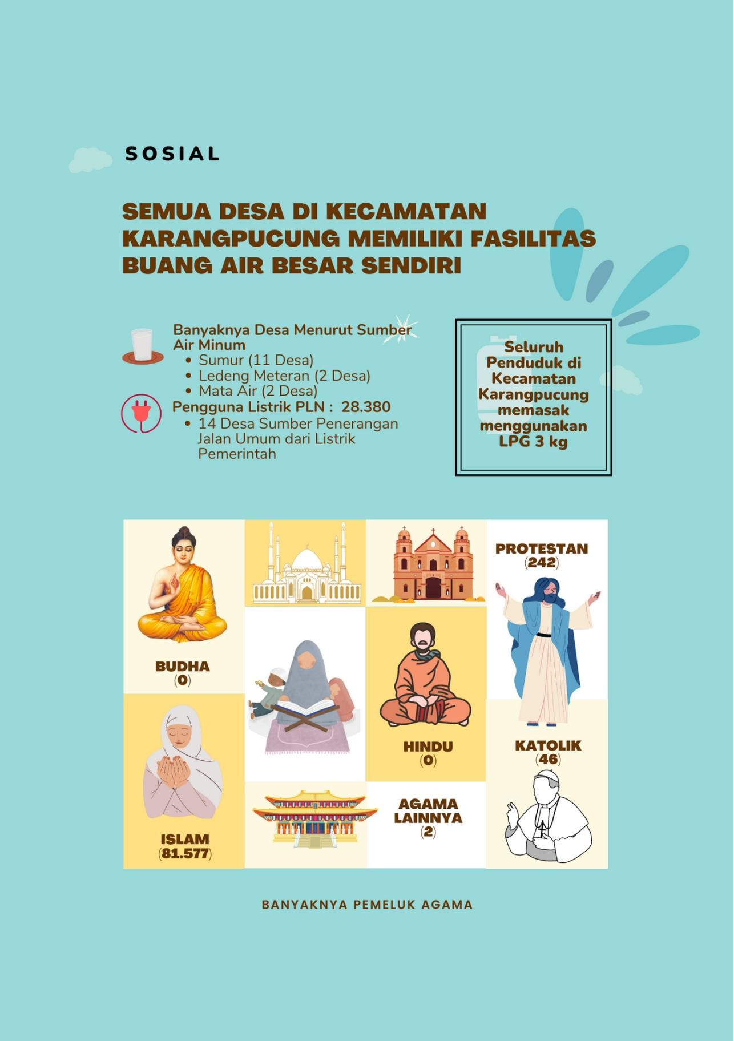Data Dasar Kecamatan Tahun 2022

Kecamatan Karangpucung 59

Data Dasar Kecamatan Tahun 2022

Kecamatan Karangpucung 60

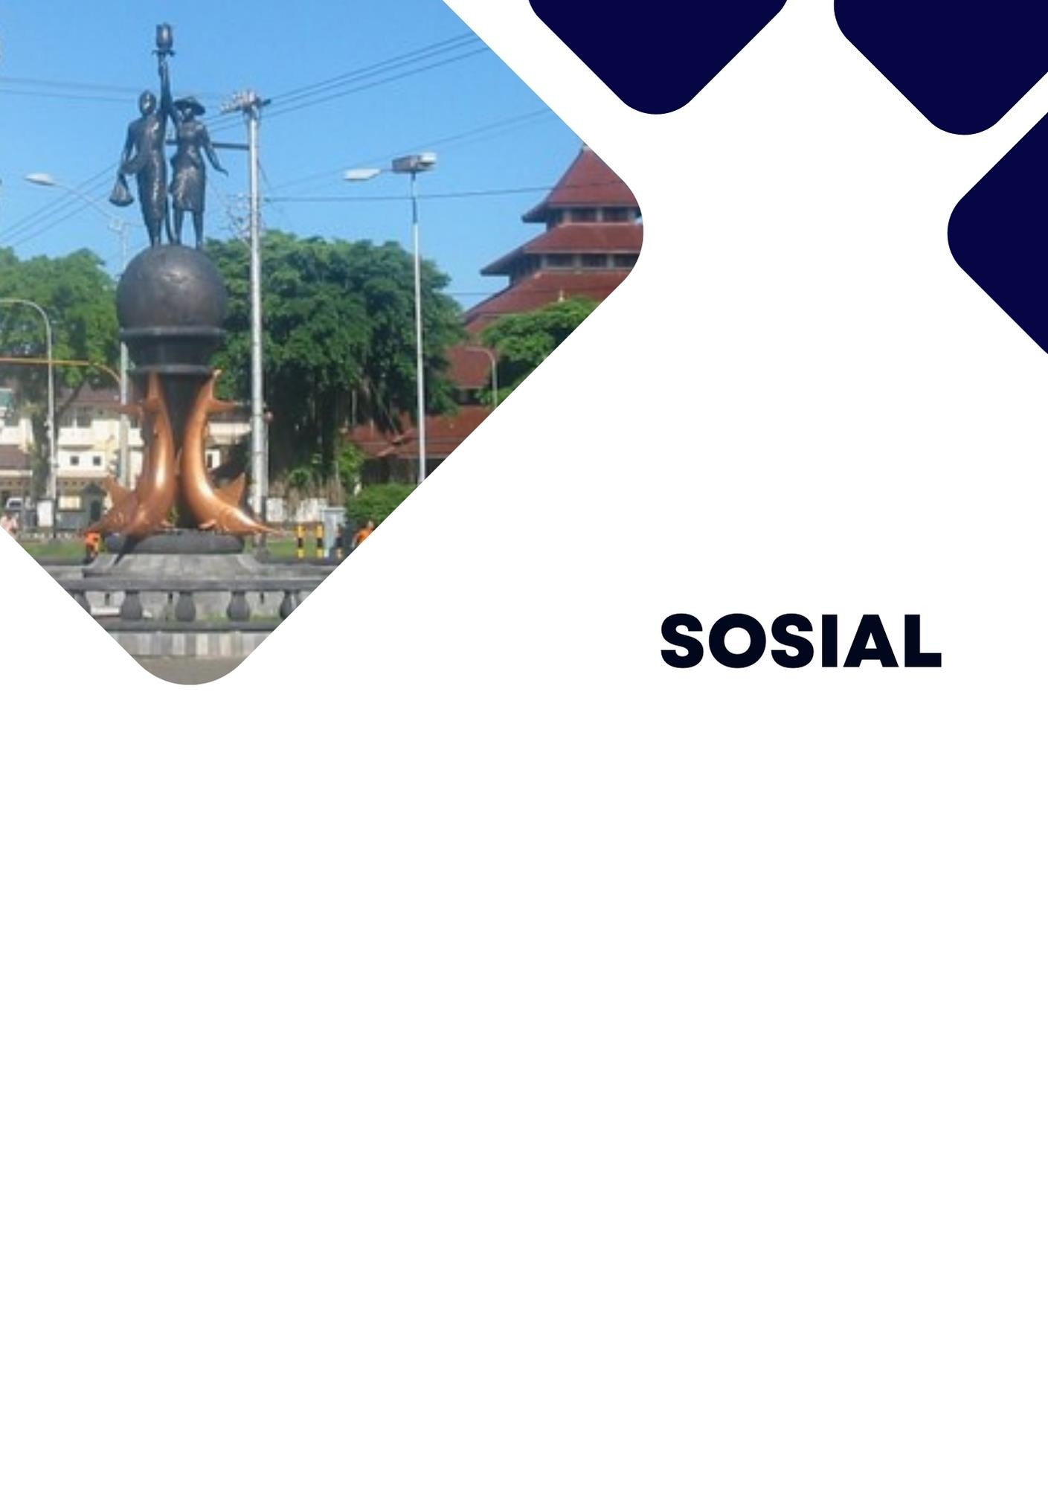

Sebagian besar penduduk di Kecamatan Karangpucung memeluk agama islam (81.577 orang). Sedangkan protestan sebanyak 242 orang, Katolik 46 orang, dan memeluk agama lainnya 2 orang.

Kondisi penggunaan listrik di Kecamatan Karangpucung pada tahun 2021, penduduk menggunakan listrik PLN sebanyak 28.380 keluarga. Sedangkan kondisi penerangan jalan utama di desa, 14 desa sumber penerangan berasal dari listrik pemerintah.

Semua desa yang ada di Kecamatan Karangpucung, penduduknya menggunakan jenis bahan bakar gas LPG 3 kg untuk memasak. Sedangkan sumber air minum yang digunakan adalah sumur, ledeng meteran dan mata air. Seluruh desa sudah menggunakan fasilitas buang air besar milik sendiri.

Tabel 6.1. Banyaknya Pemeluk Agama Menurut Desa di Kecamatan Karangpucung, 2021

|  |  |  |  |  |  |  |
| --- | --- | --- | --- | --- | --- | --- |
| **Desa** | **Islam** | **Katolik** | **Protestan** | **Budha** | **Hindu** | **Lainnya** |
| **(1)** | **(2)** | **(3)** | **(4)** | **(5)** | **(6)** | **(7)** |
| Cidadap | 4.498 | 3 | 1 | - | - | - |
| Pangawaren | 5.659 | - | 1 | - | - | 2 |
| Gunungtelu | 6.049 | 3 | 11 | - | - | - |
| Sindangbarang | 8.107 | 8 | 39 | - | - | - |
| Karangpucung | 7.579 | 27 | 104 | - | - | - |
| Tayem Timur | 6.641 | - | - | - | - | - |
| Tayem | 4.554 | - | 3 | - | - | - |
| Ciporos | 11.223 | 5 | 79 | - | - | - |
| Surusunda | 7.952 | - | - | - | - | - |
| Bengbulang | 4.456 | - | 3 | - | - | - |
| Sidamulya | 1.467 | - | - | - | - | - |
| Ciruyung | 2.946 | - | 1 | - | - | - |
| Pamulihan | 4.689 | - | - | - | - | - |
| Babakan | 5.757 | - | - | - | - | - |
| **Kecamatan**  **Karangpucung** | **81.577** | **46** | **242** | **0** | **0** | **2** |

Tabel 6.2. Banyaknya Keluarga Menurut Desa dan Jenis Penggunaan Listrik di Kecamatan Karangpucung, 2021

|  |  |  |  |  |
| --- | --- | --- | --- | --- |
| **Desa** | **Pengguna Listrik** | |  | **Bukan Pengguna Listrik** |
|  | **PLN** | **Non-PLN** | **Jumlah** |
| **(1)** | **(2)** | **(3)** | **(4)** | **(5)** |
| Cidadap | 1.557 | - | 1.557 | - |
| Pangawaren | 2.011 | - | 2.011 | - |
| Gunungtelu | 2.095 | - | 2.095 | - |
| Sindangbarang | 2.929 | - | 2.929 | - |
| Karangpucung | 2.676 | - | 2.676 | - |
| Tayem Timur | 2.246 | - | 2.246 | - |
| Tayem | 1.496 | - | 1.496 | - |
| Ciporos | 3.748 | - | 3.748 | - |
| Surusunda | 2.963 | - | 2.963 | - |
| Bengbulang | 1.575 | - | 1.575 | - |
| Sidamulya | 500 | - | 500 | - |
| Ciruyung | 1.071 | - | 1.071 | - |
| Pamulihan | 1.603 | - | 1.603 | - |
| Babakan | 1.910 | - | 1.910 | - |
| **Kecamatan**  **Karangpucung** | **28.380** | **0** | **28.380** | **0** |

Tabel 6.3. Banyaknya Desa Menurut Keberadaan Penerangan Jalan Utama Desa di Kecamatan Karangpucung, 2019–2021

|  |  |  |  |
| --- | --- | --- | --- |
| **Penerangan Jalan Utama** | **2019** | **2020** | **2021** |
| **(1)** | **(2)** | **(3)** | **(4)** |
| Sumber Penerangan Jalan Umum |  |  |  |
| * Listrik Pemerintah | 14 | 14 | 14 |
| * Listrik Non Pemerintah | 6 | 3 | - |
| * Non Listrik | - | - | - |

Tabel 6.4. Banyaknya Desa Menurut Jenis Bahan Bakar Untuk Memasak di Kecamatan Karangpucung, 2019–2021

|  |  |  |  |
| --- | --- | --- | --- |
| **Jenis Bahan Bakar** | **2019** | **2020** | **2021** |
| **(1)** | **(2)** | **(3)** | **(4)** |
| Gas Kota | - | - | - |
| LPG 3 kg | 14 | 14 | 14 |
| LPG lebih dari 3 Kg | - | - | - |
| Minyak Tanah | - | - | - |
| Kayu Bakar | - | - | - |
| Lainnya | - | - | - |

Tabel 6.5. Banyaknya Desa Menurut Sumber Air Minum Sebagian Besar Warganya di Kecamatan Karangpucung, 2019–2021

|  |  |  |  |
| --- | --- | --- | --- |
| **Sumber Air Minum** | **2019** | **2020** | **2021** |
| **(1)** | **(2)** | **(3)** | **(4)** |
| Air Kemasan Bermerek | - | - | - |
| Air Isi Ulang | 1 | 1 | - |
| Ledeng Dengan Meteran | 1 | - | 2 |
| Ledeng Tanpa Meteran | - | - | - |
| Sumur Bor atau Pompa | - | - | - |
| Sumur | 9 | 10 | 11 |
| Mata Air | 3 | 3 | 2 |
| Sungai/Danau/Kolam/Waduk/Situ/ Embung/Bendungan | - | - | - |
| Air hujan | - | - | - |
| Lainnya | - | - | - |

Tabel 6.6. Banyaknya Desa Menurut Penggunaan Fasilitas Buang Air Besar Sebagian Besar Keluarga di Kecamatan Karangpucung, 2019–2021

|  |  |  |  |
| --- | --- | --- | --- |
| **Fasilitas Buang Air Besar** | **2019** | **2020** | **2021** |
| **(1)** | **(2)** | **(3)** | **(4)** |
| Jamban |  |  |  |
| * Sendiri | 14 | 14 | 14 |
| * Bersama | - | - | - |
| * Umum | - | - | - |
| Bukan Jamban | - | - | - |

Tabel 6.7. Banyaknya Kejadian Bencana Alam Menurut Desa dan Jenis Bencana Alam di Kecamatan Karangpucung, 2021

|  |  |  |  |  |
| --- | --- | --- | --- | --- |
| **Desa** | **Gempa Bumi** | **Tsunami** | **Gunung Meletus** | **Tanah Longsor** |
| **(1)** | **(2)** | **(3)** | **(4)** | **(5)** |
| Cidadap | - | - | - | - |
| Pangawaren | - | - | - | - |
| Gunungtelu | - | - | - | 1 |
| Sindangbarang | - | - | - | - |
| Karangpucung | - | - | - | - |
| Tayem Timur | - | - | - | - |
| Tayem | - | - | - | - |
| Ciporos | - | - | - | - |
| Surusunda | - | - | - | - |
| Bengbulang | - | - | - | - |
| Sidamulya | - | - | - | - |
| Ciruyung | - | - | - | - |
| Pamulihan | - | - | - | - |
| Babakan | - | - | - | - |
| **Kecamatan**  **Karangpucung** | **-** | **-** | **-** | **1** |

Lanjutan Tabel 6.7. Banyaknya Kejadian Bencana Alam Menurut

Desa dan Jenis Bencana Alam di Kecamatan Karangpucung, 2021

|  |  |  |  |
| --- | --- | --- | --- |
| **Desa** | **Banjir** | **Banjir Bandang** | **Kekeringan** |
| **(1)** | **(2)** | **(3)** | **(4)** |
| Cidadap | - | - | - |
| Pangawaren | - | - | - |
| Gunungtelu | - | - | - |
| Sindangbarang | - | - | - |
| Karangpucung | - | - | - |
| Tayem Timur | - | - | - |
| Tayem | - | - | - |
| Ciporos | - | - | - |
| Surusunda | - | - | - |
| Bengbulang | - | - | - |
| Sidamulya | - | - | - |
| Ciruyung | - | - | - |
| Pamulihan | - | - | - |
| Babakan | - | - | - |
| **Kecamatan**  **Karangpucung** | **0** | **0** | **0** |

Lanjutan Tabel 6.7. Banyaknya Kejadian Bencana Alam Menurut

Desa dan Jenis Bencana Alam di Kecamatan Karangpucung, 2021

|  |  |  |  |
| --- | --- | --- | --- |
| **Desa** | **Kebakaran Hutan dan Lahan** | **Angin putting Beliung/Topan** | **Gelombang Pasang Laut** |
| **(1)** | **(2)** | **(3)** | **(4)** |
| Cidadap | - | - | - |
| Pangawaren | - | - | - |
| Gunungtelu | - | - | - |
| Sindangbarang | - | - | - |
| Karangpucung | - | - | - |
| Tayem Timur | - | - | - |
| Tayem | - | - | - |
| Ciporos | - | - | - |
| Surusunda | - | - | - |
| Bengbulang | - | - | - |
| Sidamulya | - | - | - |
| Ciruyung | - | - | - |
| Pamulihan | - | - | - |
| Babakan | - | - | - |
| **Kecamatan**  **Karangpucung** | **-** | **-** | **-** |

Tabel 6.8. Banyaknya Korban Jiwa Akibat Bencana Alam Menurut Desa dan Jenis Bencana Alam di Kecamatan karangpucung, 2021

|  |  |  |  |  |
| --- | --- | --- | --- | --- |
| **Desa** | **Gempa Bumi** | **Tsunami** | **Gunung Meletus** | **Tanah Longsor** |
| **(1)** | **(2)** | **(3)** | **(4)** | **(5)** |
| Cidadap | - | - | - | - |
| Pangawaren | - | - | - | - |
| Gunungtelu | - | - | - | - |
| Sindangbarang | - | - | - | - |
| Karangpucung | - | - | - | - |
| Tayem Timur | - | - | - | - |
| Tayem | - | - | - | - |
| Ciporos | - | - | - | - |
| Surusunda | - | - | - | - |
| Bengbulang | - | - | - | - |
| Sidamulya | - | - | - | - |
| Ciruyung | - | - | - | - |
| Pamulihan | - | - | - | - |
| Babakan | - | - | - | - |
| **Kecamatan**  **Karangpucung** | **-** | **-** | **-** | **-** |

Lanjutan Tabel 6.8. Banyaknya Korban Jiwa Akibat Bencana Alam

Menurut Desa dan Jenis Bencana Alam di Kecamatan Karangpucung, 2021

|  |  |  |  |
| --- | --- | --- | --- |
| **Desa** | **Banjir** | **Banjir Bandang** | **Kekeringan** |
| **(1)** | **(2)** | **(3)** | **(4)** |
| Cidadap | - | - | - |
| Pangawaren | - | - | - |
| Gunungtelu | - | - | - |
| Sindangbarang | - | - | - |
| Karangpucung | - | - | - |
| Tayem Timur | - | - | - |
| Tayem | - | - | - |
| Ciporos | - | - | - |
| Surusunda | - | - | - |
| Bengbulang | - | - | - |
| Sidamulya | - | - | - |
| Ciruyung | - | - | - |
| Pamulihan | - | - | - |
| Babakan | - | - | - |
| **Kecamatan**  **Karangpucung** | **-** | **-** | **-** |

Lanjutan Tabel 6.8. Banyaknya Korban Jiwa Akibat Bencana Alam

Menurut Desa dan Jenis Bencana Alam di Kecamatan Karangpucung, 2021

|  |  |  |  |
| --- | --- | --- | --- |
| **Desa** | **Kebakaran Hutan dan Lahan** | **Angin Puyuh/Putting Beliung/Topan** | **Gelombang Pasang Laut** |
| **(1)** | **(2)** | **(3)** | **(4)** |
| Cidadap | - | - | - |
| Pangawaren | - | - | - |
| Gunungtelu | - | - | - |
| Sindangbarang | - | - | - |
| Karangpucung | - | - | - |
| Tayem Timur | - | - | - |
| Tayem | - | - | - |
| Ciporos | - | - | - |
| Surusunda | - | - | - |
| Bengbulang | - | - | - |
| Sidamulya | - | - | - |
| Ciruyung | - | - | - |
| Pamulihan | - | - | - |
| Babakan | - | - | - |
| **Kecamatan**  **Karangpucung** | **-** | **-** | **-** |

Tabel 6.9. Keberadaan Fasilitas/Upaya Antisipasi/Mitigasi Bencana Alam Menurut Desa di Kecamatan Karangpucung, 2021

|  |  |  |  |
| --- | --- | --- | --- |
| **Desa** | **Sistem Peringatan Dini Bencana Alam** | **Sistem Peringatan Dini Khusus Tsunami** | **Perlengkapan Keselamatan** |
| **(1)** | **(2)** | **(3)** | **(4)** |
| Cidadap | Ada | bukan wilayah potensi tsunami | Ada |
| Pangawaren | Ada | bukan wilayah  potensi tsunami | Ada |
| Gunungtelu | Ada | bukan wilayah  potensi tsunami | Ada |
| Sindangbarang | Ada | bukan wilayah  potensi tsunami | Ada |
| Karangpucung | Ada | bukan wilayah  potensi tsunami | Ada |
| Tayem Timur | Ada | bukan wilayah  potensi tsunami | Ada |
| Tayem | Ada | bukan wilayah  potensi tsunami | Ada |
| Ciporos | Ada | bukan wilayah  potensi tsunami | Ada |
| Surusunda | Ada | Tidak Ada | Ada |
| Bengbulang | Ada | bukan wilayah potensi tsunami | Ada |
| Sidamulya | Ada | bukan wilayah potensi tsunami | Ada |
| Ciruyung | Ada | bukan wilayah  potensi tsunami | Ada |
| Pamulihan | Ada | bukan wilayah potensi tsunami | Ada |
| Babakan | Ada | bukan wilayah  potensi tsunami | Ada |

Lanjutan Tabel 6.9. Keberadaan Fasilitas/Upaya Antisipasi/Mitigasi

Bencana Alam Menurut Desa di Kecamatan Karangpucung, 2021

|  |  |  |
| --- | --- | --- |
| **Desa** | **Rambu-Rambu dan Jalur Evakuasi Bencana** | **Pembuatan, Perawatan, atau Normalisasi: Sungai, Kanal, Tanggul, Parit, Drainase,**  **Waduk, Pantai dll** |
| **(1)** | **(2)** | **(3)** |
| Cidadap | Ada | Ada |
| Pangawaren | Ada | Ada |
| Gunungtelu | Ada | Ada |
| Sindangbarang | Ada | Ada |
| Karangpucung | Ada | Ada |
| Tayem Timur | Ada | Ada |
| Tayem | Ada | Ada |
| Ciporos | Ada | Ada |
| Surusunda | Ada | Ada |
| Bengbulang | Ada | Ada |
| Sidamulya | Ada | Ada |
| Ciruyung | Ada | Ada |
| Pamulihan | Ada | Ada |
| Babakan | Ada | Ada |

Tabel 6.10.Banyaknya Desa Menurut Ketersediaan Fasilitas/ Lapangan Olahraga di Kecamatan karangpucung, 2021

|  |  |  |  |  |
| --- | --- | --- | --- | --- |
| **Tidak Ada Olahraga Kondisi Fasilitas/Lapangan Olahraga Fasilitas/**  **Lapangan**  **Baik Rusak Sedang Rusak Parah Olahraga** | | | | |
| **(1)** | **(2)** | **(3)** | **(4)** | **(5)** |

|  |  |  |  |  |
| --- | --- | --- | --- | --- |
| Sepakbola | 5 | 9 | - | 0 |
| Bola Voli | 7 | 3 | - | 4 |
| Bulu Tangkis | 6 | 1 | 1 | 6 |
| Bola Basket | - | - | - | 14 |
| Tenis Lapangan | - | 1 | - | 13 |
| Tenis Meja | 5 | 1 | 2 | 6 |
| Futsal | 1 | - | 1 | 12 |
| Renang | - | - | - | 14 |
| Bela Diri (Pencak Silat, Karate dll) | - | - | - | 14 |
| Bilyard | - | - | - | 14 |
| Pusat Kebugaran (senam, fitness, aerobik dll) | - | - | - | 14 |
| Lainnya | - | - | - | 14 |

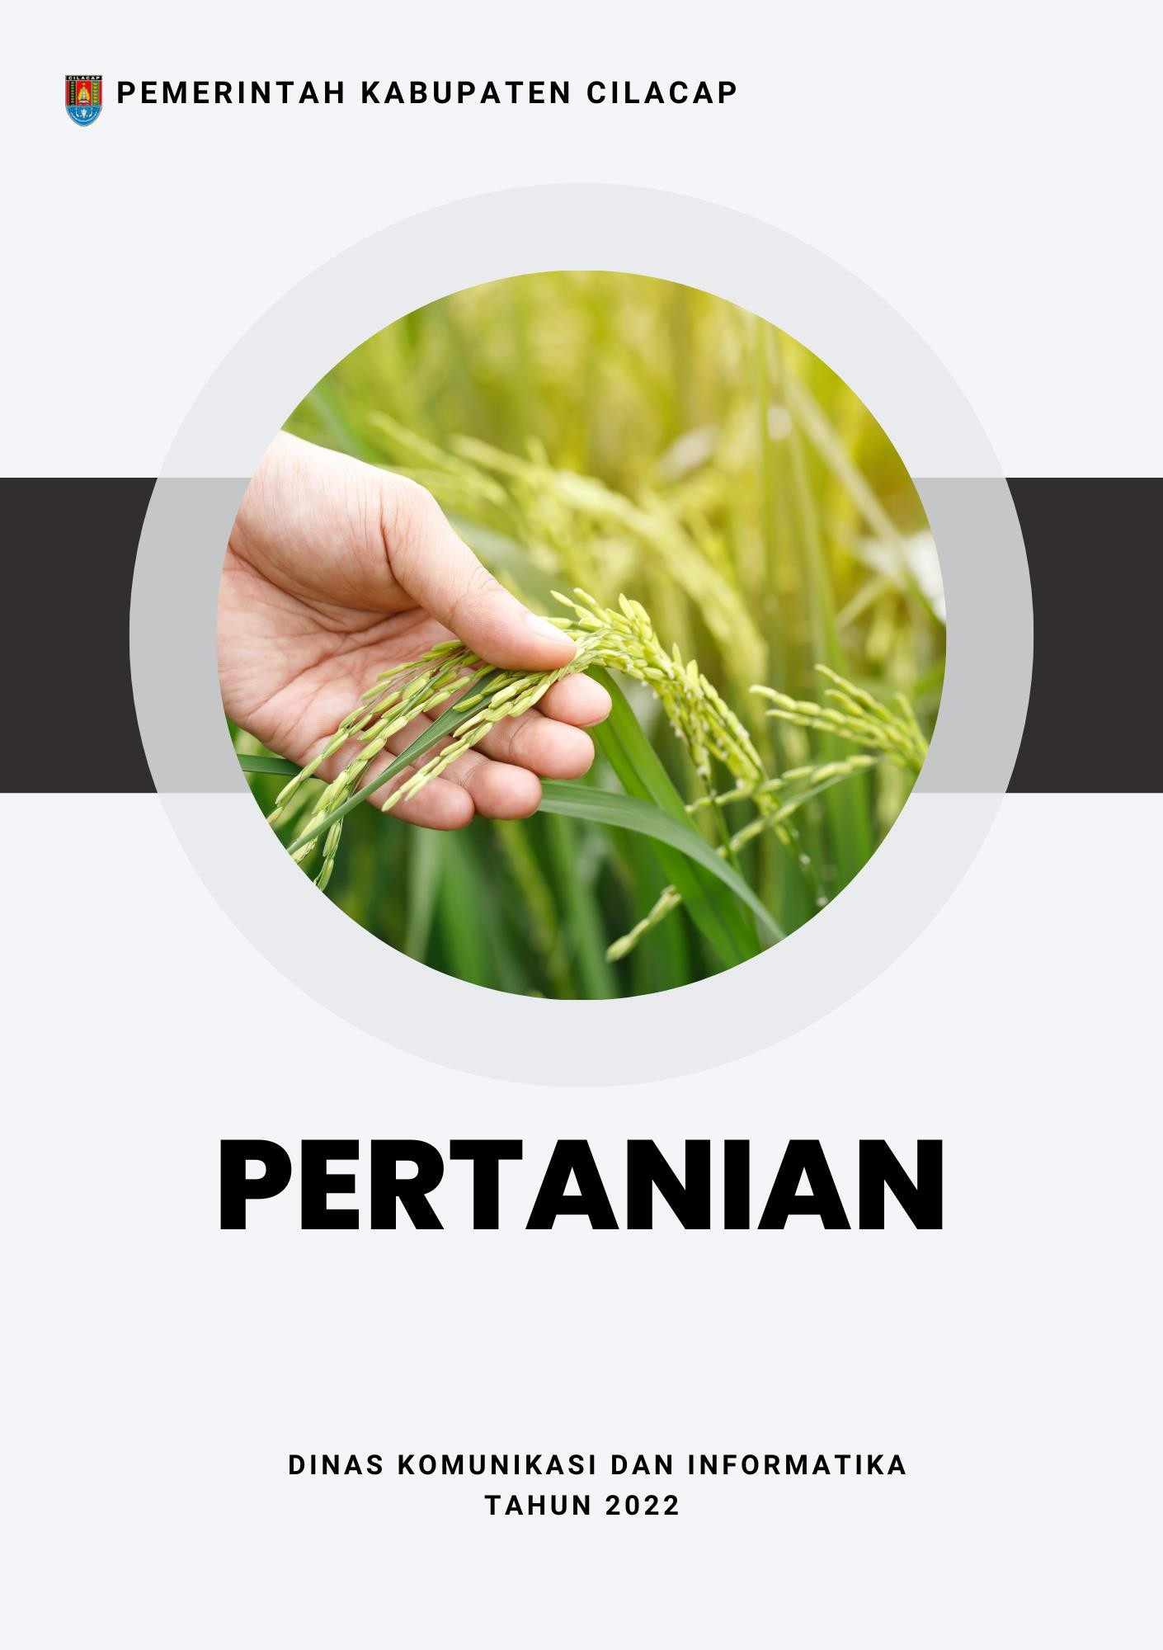Data Dasar Kecamatan Tahun 2022

Kecamatan Karangpucung 74

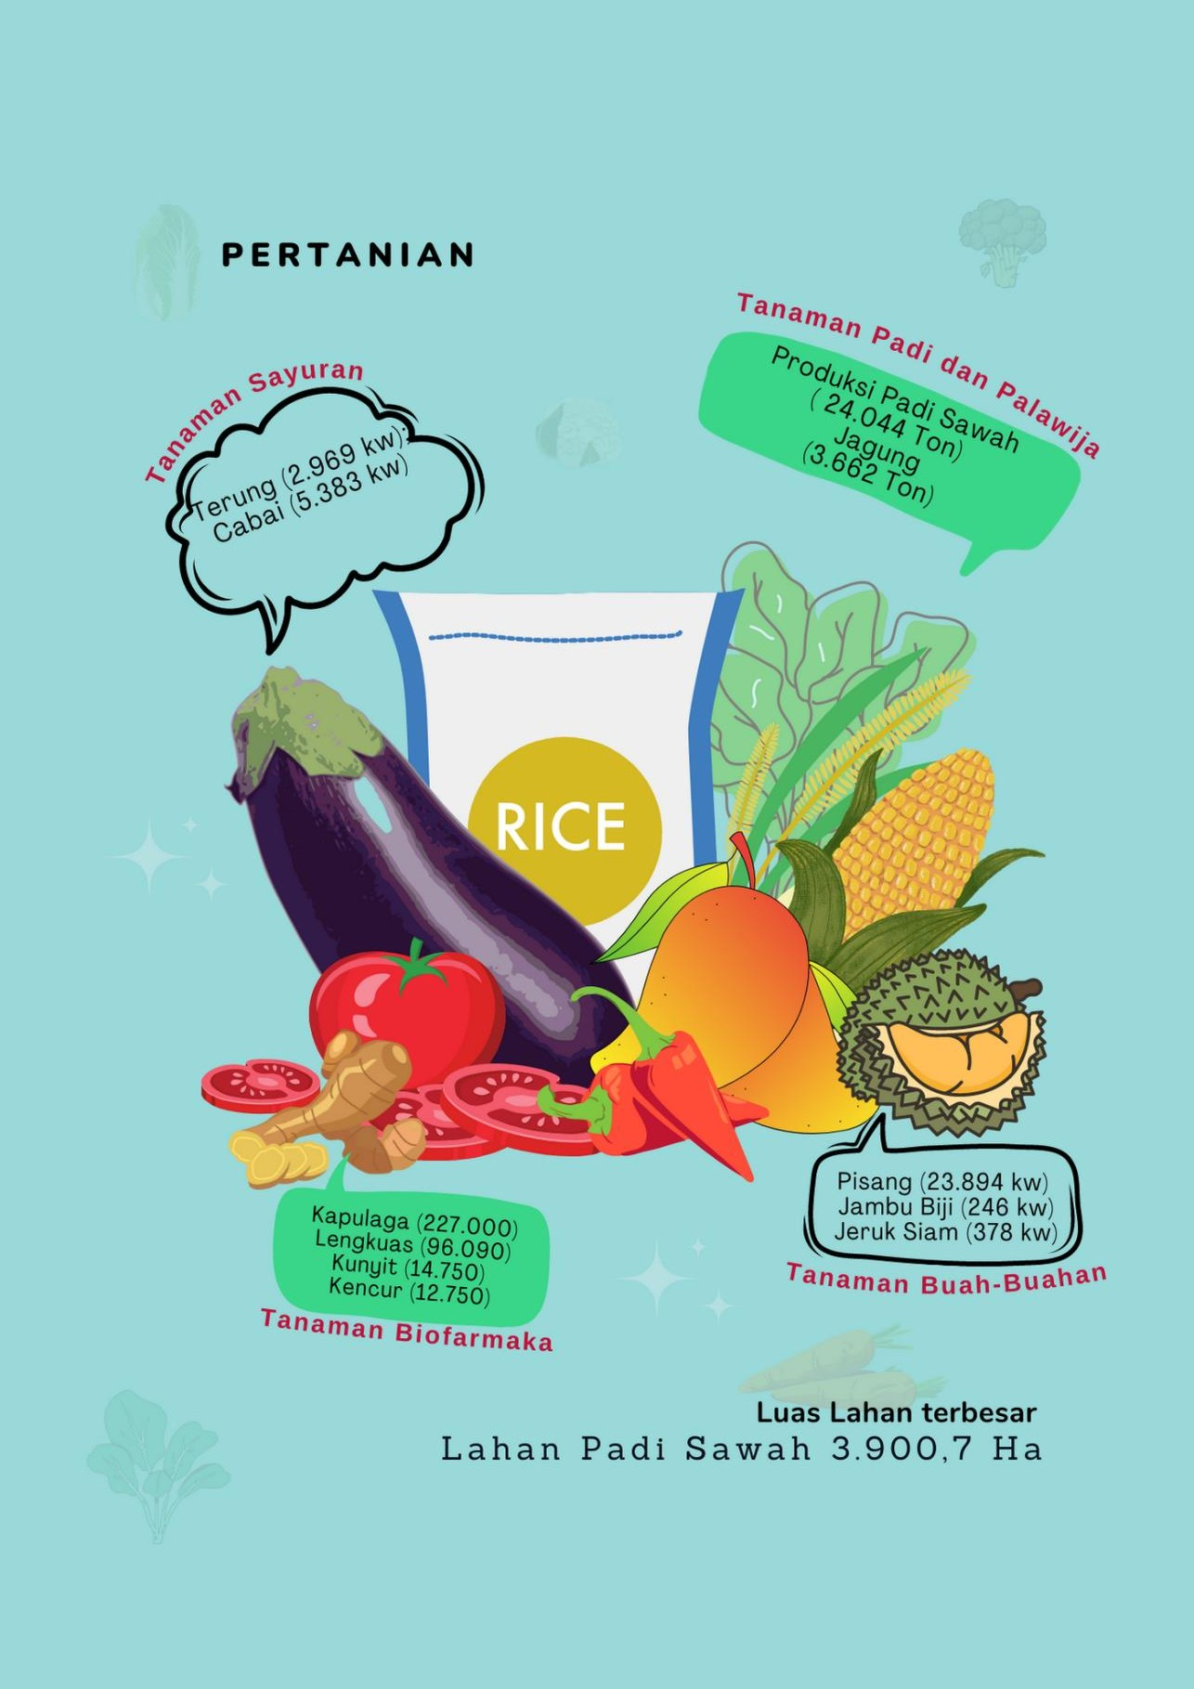Data Dasar Kecamatan Tahun 2022

Kecamatan Karangpucung 75

Data Dasar Kecamatan Tahun 2022

Kecamatan Karangpucung 76

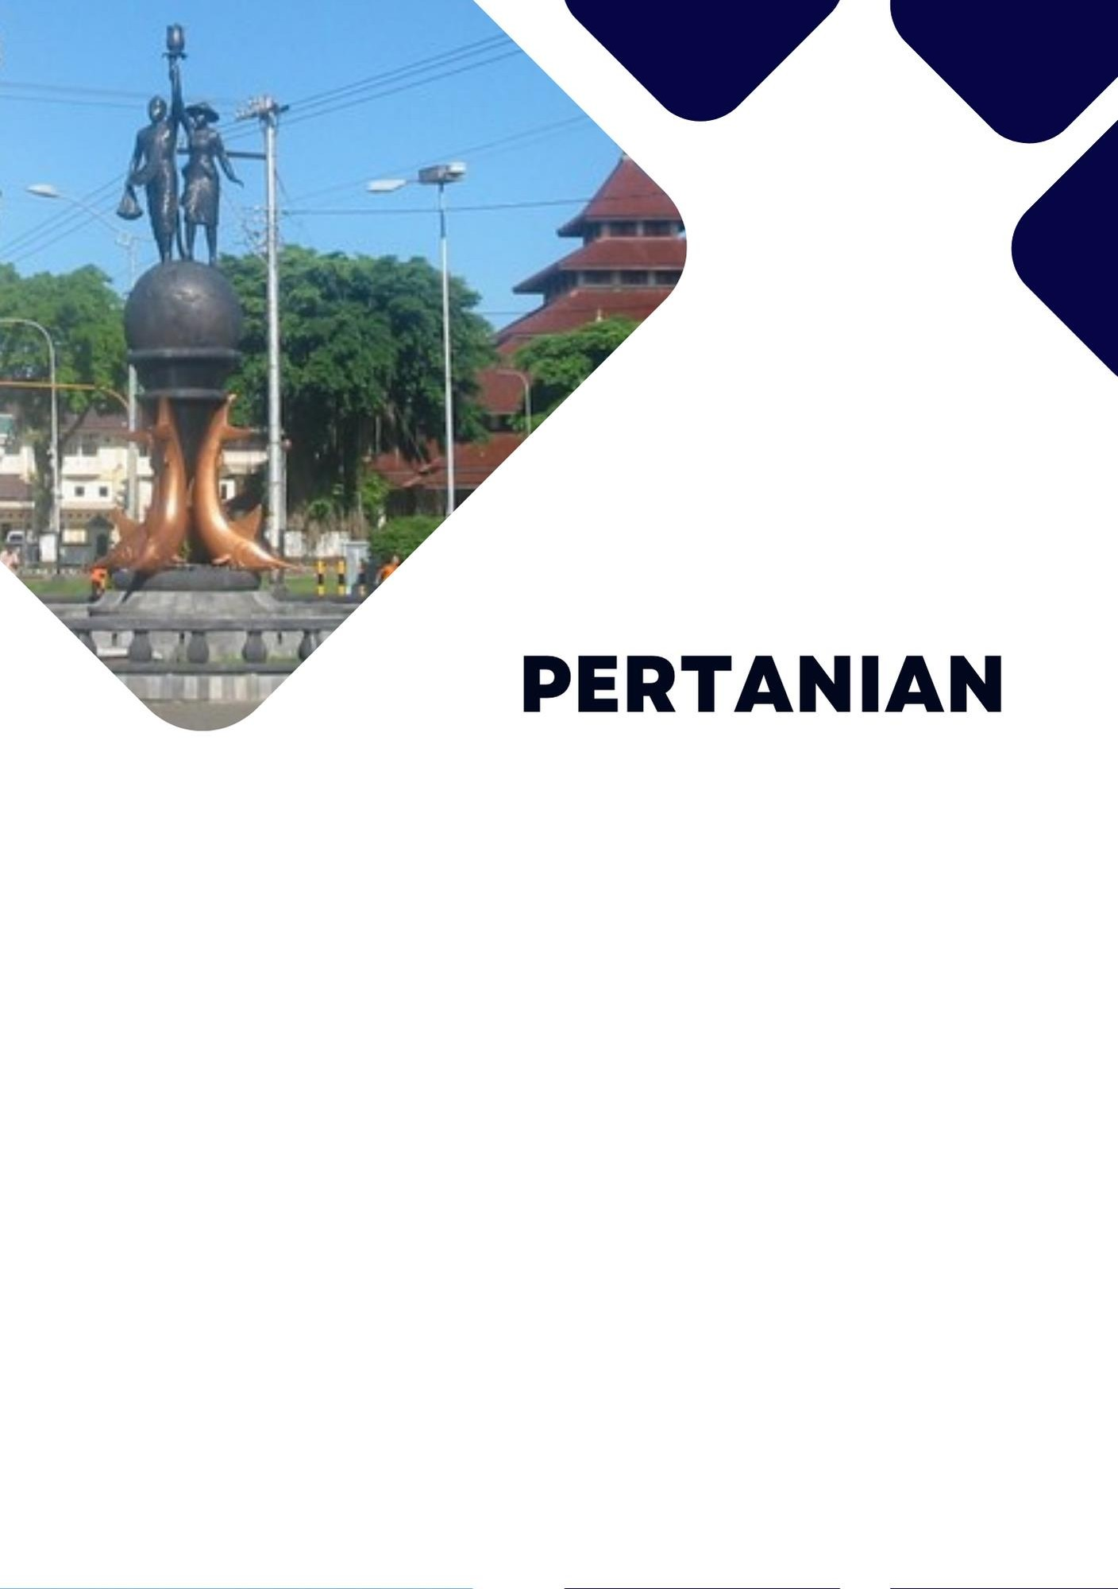

Pertanian yang ada di Kecamatan Karangpucung terbagi menjadi 3 jenis yaitu tanaman padi dan palawija, tanaman sayuran dan buah-buahan, serta tanaman biofarmaka.

Jenis tanaman padi dan palawija yang paling luas dan paling besar hasil produksinya adalah Padi Sawah, dengan luas lahan 3.900,7 Ha dan produksinya sebanyak 24.044 Ton di tahun 2021.

Jenis tanaman sayuran pada tahun 2021 dengan volume produksi terbesar adalah cabai besar (5.383 kuintal), sedangkan jenis tanaman buah-buahan dengan volume produksi terbesar adalah pisang (23.894 kuintal).

Jenis tanaman biofarmaka dengan volume produksi terbesar adalah kapulaga (96.090 kg) dengan luas lahan sebesar 2.900 m2.

1. **PERTANIAN TANAMAN PADI DAN PALAWIJA**

Tabel 7.1. Luas Panen Tanaman Padi dan Palawija di Kecamatan Karangpucung (Ha), 2018-2021

|  |  |  |  |  |
| --- | --- | --- | --- | --- |
| **Jenis Tanaman** | **2018** | **2019** | **2020** | **2021** |
| **(1)** | **(2)** | **(3)** | **(4)** | **(5)** |
| Padi Sawah | 4.797.0 | 1870.2 | 3641.2 | 3900.7 |
| Padi Ladang | 174.0 | - | - | 72.1 |
| Ubi Jalar | 33.0 | 1.0 | 2.0 | 9.0 |
| Ubi Kayu | 413.0 | 390.0 | 194.0 | 105.0 |
| Kacang Hijau | - | 3.0 | 2.9 | 9.6 |
| Kedelai | 750.0 | 399.0 | 187.4 | 346.0 |
| Kacang Tanah | 145.0 | 34.0 | 58.0 | 13.0 |
| Jagung | 483.0 | 386.0 | 727.0 | 565.0 |

Tabel 7.2. Produksi Tanaman Padi dan Palawija di Kecamatan Karangpucung (Ton), 2018-2021

|  |  |  |  |  |
| --- | --- | --- | --- | --- |
| **Jenis Tanaman** | **2018** | **2019** | **2020** | **2021** |
| **(1)** | **(2)** | **(3)** | **(4)** | **(5)** |
| Padi Sawah | 31770.5 | 12009.0 | 23537.0 | 24044.0 |
| Padi Ladang | 800.4 | - | 1450.0 | 377.0 |
| Ubi Jalar | 515.0 | 25.0 | 57.0 | 246.0 |
| Ubi Kayu | 10463.0 | 11291.0 | 5609.0 | 3002.0 |
| Kacang Hijau | - | 4.0 | - | 13.0 |
| Kedelai | 1329.0 | 438.0 | 226.8 | 427.0 |
| Kacang Tanah | 163.0 | 4753.2 | 93.7 | 18.4 |
| Jagung | 2725.6 | 2725.0 | 4452.0 | 3662.0 |

1. **PERTANIAN TANAMAN SAYURAN DAN BUAH-BUAHAN Tabel 7.3. Luas Panen Tanaman Sayuran di Kecamatan Karangpucung**

(Ha), 2019-2021

|  |  |  |  |
| --- | --- | --- | --- |
| **Jenis Tanaman** | **2019** | **2020** | **2021** |
| **(1)** | **(2)** | **(3)** | **(4)** |
| Bawang Merah | - | - | - |
| Cabai Besar | 5 | - | - |
| Cabai Rawit | 18 | 22 | 18 |
| Kentang | - | - | - |
| Kubis | - | - | - |
| Tomat | - | - | - |
| Bawang Putih | 7 | - | - |
| Bawang Daun | - | - | - |
| Bayam | 12 | 14 | 16 |
| Buncis | - | - | - |
| Kacang Panjang | 12 | 21 | 13 |
| Kangkung | 11 | 11 | 4 |
| Kembang Kol | - | - | - |
| Ketimun | - | - | - |
| Petsai/Sawi | - | - | - |
| Terung | 12 | 17 | 11 |

Tabel 7.4. Produksi Tanaman Sayuran di Kecamatan Karangpucung (Kuintal), 2019-2021

|  |  |  |  |
| --- | --- | --- | --- |
| **Jenis Tanaman** | **2019** | **2020** | **2021** |
| **(1)** | **(2)** | **(3)** | **(4)** |
| Bawang Merah | - | - | - |
| Cabai Besar | 534 | - | - |
| Cabai Rawit | 3.029 | 2.440 | 5.383 |
| Kentang | - | - | - |
| Kubis | - | - | - |
| Tomat | - | - | - |
| Bawang Putih | 216 | - | - |
| Bawang Daun | - | - | - |
| Bayam | 970 | 1.096 | 1.198 |
| Buncis | - | - | - |
| Kacang Panjang | 2.267 | 3.837 | 3.044 |
| Kangkung | 2.446 | 2.465 | 2.645 |
| Kembang Kol | - | - | - |
| Ketimun | - | - | - |
| Petsai/Sawi | - | - | - |
| Terung | 3.536 | 3.239 | 2.969 |

Tabel 7.5. Produksi Tanaman Buah-Buahan di Kecamatan Karangpucung (Kuintal), 2019-2021

|  |  |  |  |
| --- | --- | --- | --- |
| **Jenis Tanaman** | **2018** | **2019** | **2020** |
| **(1)** | **(2)** | **(3)** | **(4)** |
| Mangga | 1.301 | 407 | - |
| Durian | 854 | 612 | 32 |
| Jeruk Siam | 1.829 | 21.605 | 378 |
| Pisang | 48.628 | 35.729 | 23.894 |
| Pepaya | 518 | 90 | 167 |
| Salak | 82 | 25 | 70 |
| Alpukat | 97 | - | - |
| Anggur | - | - | - |
| Belimbing | 64 | 19 | 20 |
| Duku/Langsat/kokosan | 154 | - | - |
| Jambu Air | 14 | - | 14 |
| Jambu Biji | 111 | 87 | 246 |
| Jeruk Besar | - | - | - |
| Manggis | - | - | - |
| Markisa | - | - | - |
| Nangka/Cempedak | 374 | - | 102 |
| Nenas | 3 | 5 | 6 |
| Rambutan | 4.2999 | 419 | 64 |
| Sawo | 235 | 56 | 109 |
| Sirsak | 234 | - | - |
| Sukun | - | - | - |

1. **PERTANIAN TANAMAN BIOFARMAKA**

Tabel 7.6. Luas Panen tanaman Bofarmaka Menurut Jenis Tanaman di kecamatan Karangpucung (m2), 2019-2021

|  |  |  |  |
| --- | --- | --- | --- |
| **Jenis Tanaman** | **2018** | **2019** | **2020** |
| **(1)** | **(2)** | **(3)** | **(4)** |
| Jahe | 6.000 | 6.500 | 5.000 |
| Laos/Lengkuas | 5.000 | 1.800 | 2.900 |
| Kencur | 10.500 | 9.000 | 5.000 |
| Kunyit | 16.250 | 9.000 | 5.500 |
| Kapulaga | 27.200 | 100.000 | 69.000 |
| Lempuyang | 2000 | 1.500 | - |
| Lidah Buaya | - | - | - |
| Sambiloto | - | - | - |
| Temuireng | 2.300 | 1.500 | 2.000 |
| Keji Beling | - | - | - |
| Temukunci | - | - | - |
| Temulawak | 2.500 | 1.500 | 3000 |

Tabel 7.7. Produksi Tanaman Biofarmaka Menurut Jenis Tanaman di Kecamatan Karangpucung (kg), 2019-2021

|  |  |  |  |
| --- | --- | --- | --- |
| **Jenis Tanaman** | **2018** | **2019** | **2020** |
| **(1)** | **(2)** | **(3)** | **(4)** |
| Jahe | 13.950 | 17.917 | 12.750 |
| Laos/Lengkuas | 13.750 | 7.113 | 8.806 |
| Kencur | 28.355 | 21.950 | 12.750 |
| Kunyit | 48.937 | 23.250 | 14.750 |
| Kapulaga | 104.750 | 177.050 | 227.000 |
| Lempuyang | 2.925 | 2.600 | - |
| Lidah Buaya | - | - | - |
| Sambiloto | - | - | - |
| Temuireng | 3.293 | 2.875 | 2.625 |
| Keji Beling | - | - | - |
| Temukunci | - | - | - |
| Temulawak | 4.650 | 2.775 | 4.200 |

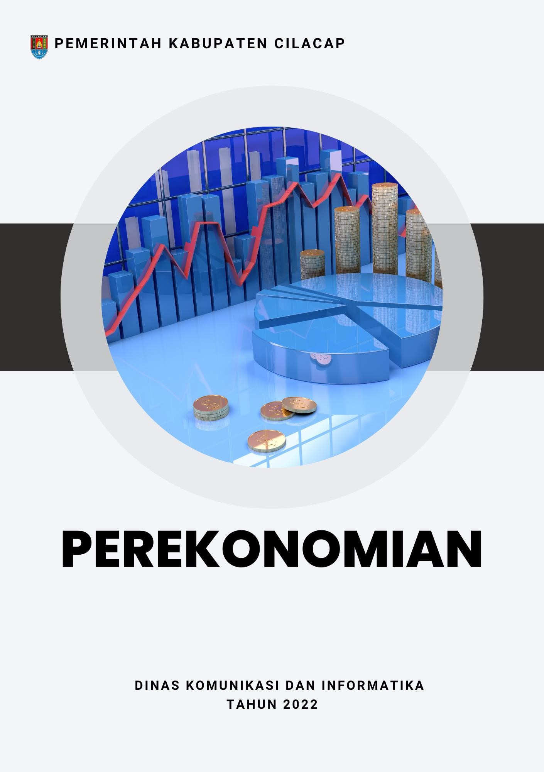Data Dasar Kecamatan Tahun 2022

Kecamatan Karangpucung 83

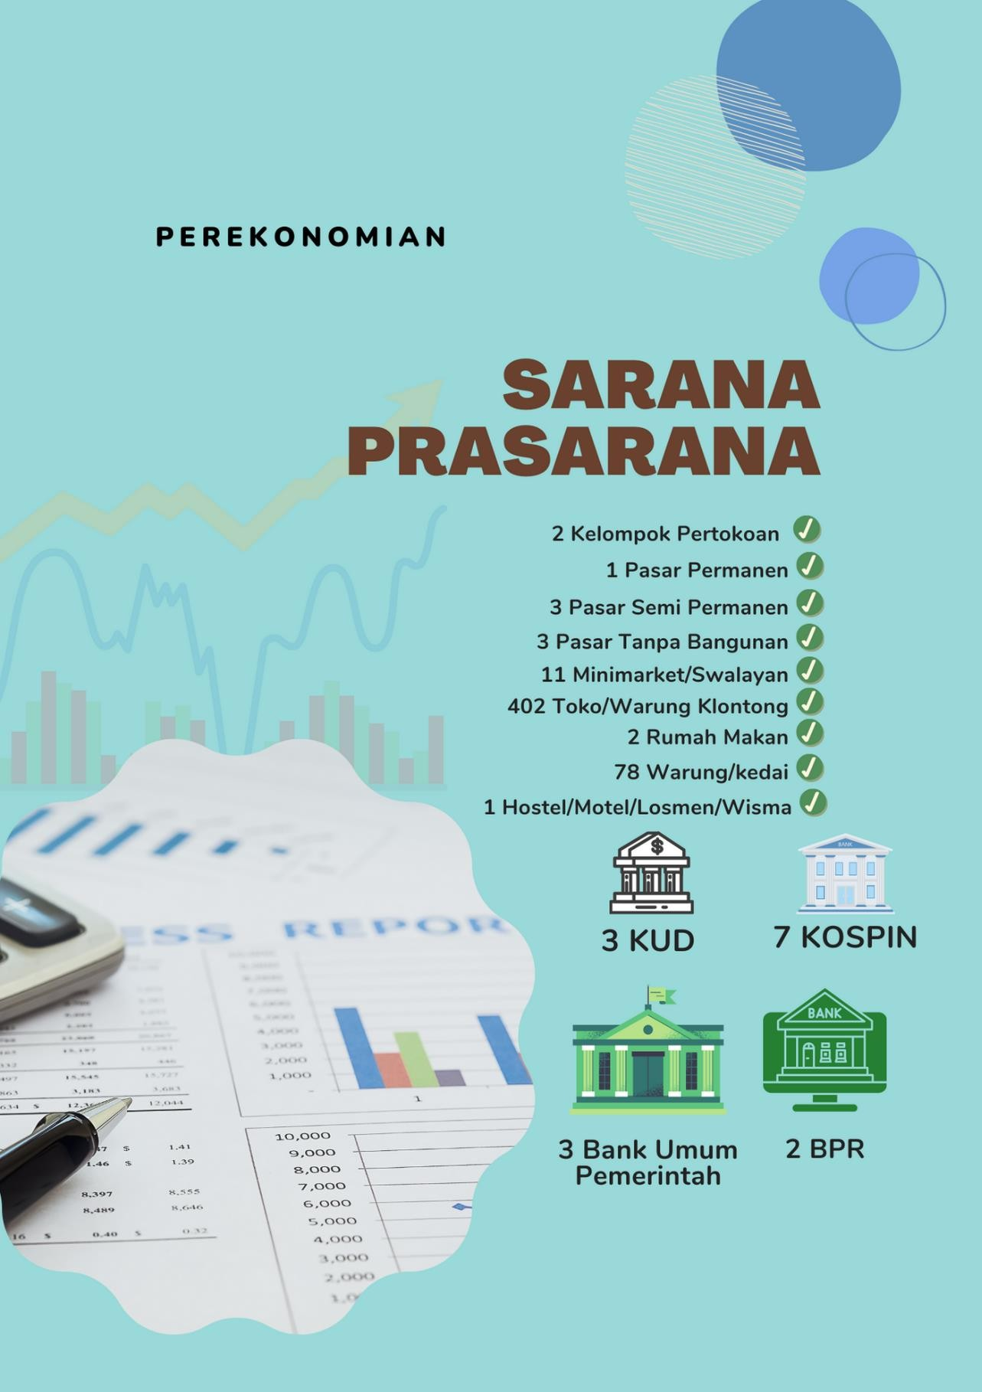Data Dasar Kecamatan Tahun 2022

Kecamatan Karangpucung 84

Data Dasar Kecamatan Tahun 2022

Kecamatan Karangpucung 85

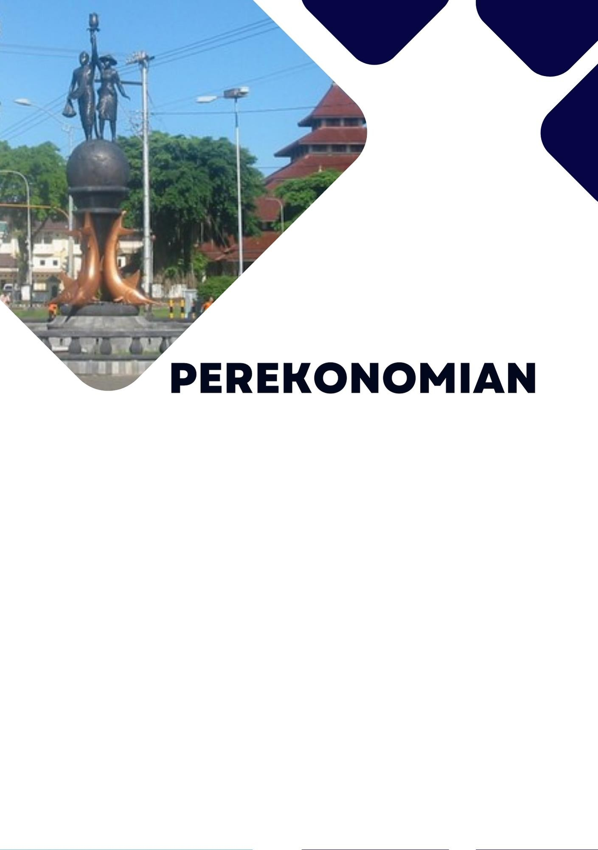

Sarana dan prasarana ekonomi yang ada di Kecamatan Karangpucung yaitu 2 kelompok pertokoan, 1 pasar permanen, 3 pasar semi permanen, 3 pasar tanpa bangunan, 11 minimarket/swalayan, 402 toko/warung kelontong, 2 restoran/rumah makan, 1 hostel/wisma/losmen/motel, dan 78 warung/kedai.

Di Kecamatan Karangpucung juga terdapat Koperasi yang aktif terdiri dari 3 Koperasi Unit Desa (KUD) dan 7 Koperasi Simpan Pinjam (Kospin). Sedangkan lembaga keuangan yang beroperasi adalah 3 Bank Umum milik pemerintah dan 2 Bank Perkreditan Rakyat.

Tabel 8.1. Banyaknya Sarana dan Prasarana Ekonomi Menurut Desa dan jenisnya di Kecamatan Karangpucung, 2021

|  |  |  |  |  |
| --- | --- | --- | --- | --- |
| **Desa** | **Kelompok Pertokoan** | **Pasar Dengan Bangunan Permanen** | **Pasar Dengan Bangunan Semi Permanen** | **Pasar Tanpa Bangunan** |
| **(1)** | **(2)** | **(3)** | **(4)** | **(5)** |
| Cidadap | - | - | - | - |
| Pangawaren | - | - | - | - |
| Gunungtelu | - | - | - | - |
| Sindangbarang | - | - | - | 1 |
| Karangpucung | 2 | 1 | - | - |
| Tayem Timur | - | - | - | - |
| Tayem | - | - | - | - |
| Ciporos | - | - | - | 2 |
| Surusunda | - | - | 1 | - |
| Bengbulang | - | - | - | - |
| Sidamulya | - | - | - | - |
| Ciruyung | - | - | - | - |
| Pamulihan | - | - | 1 | - |
| Babakan | - | - | 1 | - |
| **Kecamatan Karangpucung** | **2** | **1** | **3** | **3** |

Lanjutan Tabel 8.1. Banyaknya Sarana dan Prasarana Ekonomi

Menurut Desa dan jenisnya di Kecamatan Karangpucung, 2021

|  |  |  |  |
| --- | --- | --- | --- |
| **Desa** | **Minimarket/ Swalayan** | **Toko/Warung kelontong** | **Restoran/Rumah Makan** |
| **(1)** | **(2)** | **(3)** | **(4)** |
| Cidadap | - | 20 | - |
| Pangawaren | - | 15 | - |
| Gunungtelu | - | 76 | - |
| Sindangbarang | - | 60 | - |
| Karangpucung | 5 | 92 | 2 |
| Tayem Timur | - | 35 | - |
| Tayem | 1 | 12 | - |
| Ciporos | 3 | 6 | - |
| Surusunda | 1 | 18 | - |
| Bengbulang | 1 | 23 | - |
| Sidamulya | - | 9 | - |
| Ciruyung | - | 10 | - |
| Pamulihan | - | 14 | - |
| Babakan | - | 12 | - |
| **Kecamatan Karangpucung** | **11** | **402** | **2** |

Lanjutan Tabel 8.1. Banyaknya Sarana dan Prasarana Ekonomi

Menurut Desa dan jenisnya di Kecamatan Karangpucung, 2021

|  |  |  |  |
| --- | --- | --- | --- |
| **Desa** | **Warung/Kedai** | **Hotel** | **Hostel/Motel/Losmen/ Wisma** |
| **(1)** | **(2)** | **(3)** | **(4)** |
| Cidadap | - | - | - |
| Pangawaren | 10 | - | - |
| Gunungtelu | - | - | - |
| Sindangbarang | 7 | - | - |
| Karangpucung | 23 | - | - |
| Tayem Timur | 10 | - | - |
| Tayem | 1 | - | - |
| Ciporos | 8 | - | 1 |
| Surusunda | 2 | - | - |
| Bengbulang | - | - | - |
| Sidamulya | 1 | - | - |
| Ciruyung | 3 | - | - |
| Pamulihan | 5 | - | - |
| Babakan | 8 | - | - |
| **Kecamatan Karangpucung** | **78** | **0** | **1** |

Tabel 8.2. Banyaknya Koperasi yang Masih Aktif Menurut Desa dan Jenis Koperasi di Kecamatan Karangpucung, 2021

|  |  |  |  |  |
| --- | --- | --- | --- | --- |
| **Desa** | **Koperasi Unit Desa (KUD)** | **Koperasi Industri Kecil dan Kerajinan**  **Rakyat (Kopinkra)** | **Koperasi Simpan Pinjam (Kospin)** | **Koperasi Lainnya** |
| **(1)** | **(2)** | **(3)** | **(4)** |  |
| Cidadap | - | - | - | - |
| Pangawaren | - | - | - | - |
| Gunungtelu | - | - | - | - |
| Sindangbarang | - | - | - | - |
| Karangpucung | 1 | - | 5 | - |
| Tayem Timur | - | - | - | - |
| Tayem | - | - | 1 | - |
| Ciporos | - | - | 1 | - |
| Surusunda | - | - | - | - |
| Bengbulang | - | - | - | - |
| Sidamulya | - | - | - | - |
| Ciruyung | - | - | - | - |
| Pamulihan | - | - | - | - |
| Babakan | - | - | - | - |
| **Kecamatan Karangpucung** | **3** | **0** | **7** | **0** |

Tabel 8.3. Banyaknya Sarana lembaga Keuangan yang Beroperasi Menurut Desa dan Jenisnya di Kecamatan Karangpucung, 2021

|  |  |  |  |
| --- | --- | --- | --- |
| **Desa** | **Bank Umum Pemerintah** | **Bank Umum Swasta** | **Bank Perkreditan Rakyat** |
| **(1)** | **(2)** | **(3)** | **(4)** |
| Cidadap | - | - | - |
| Pangawaren | - | - | - |
| Gunungtelu | - | - | - |
| Sindangbarang | - | - | - |
| Karangpucung | 2 | - | 2 |
| Tayem Timur | - | - | - |
| Tayem | - | - | - |
| Ciporos | 1 | - | - |
| Surusunda | - | - | - |
| Bengbulang | - | - | - |
| Sidamulya | - | - | - |
| Ciruyung | - | - | - |
| Pamulihan | - | - | - |
| Babakan | - | - | - |
| **Kecamatan Karangpucung** | **3** | **0** | **2** |

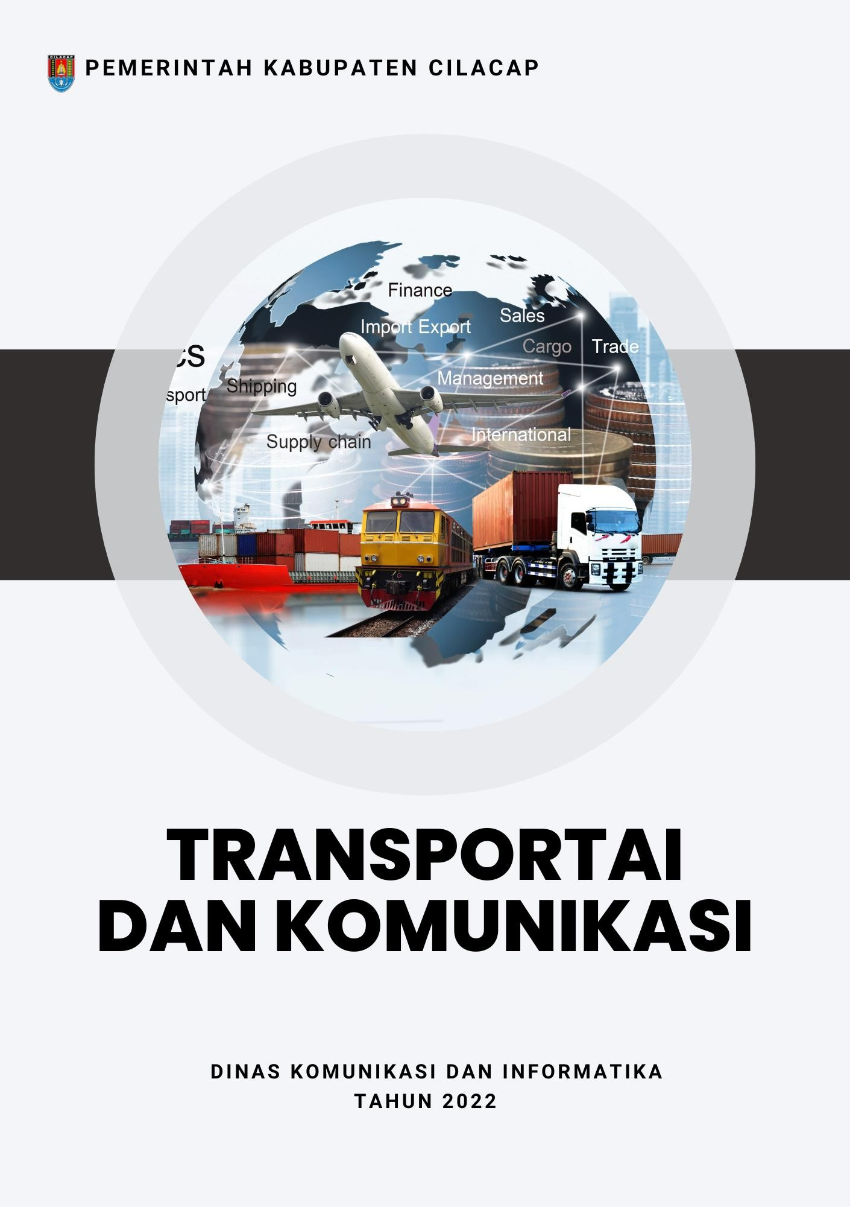Data Dasar Kecamatan Tahun 2022

Kecamatan Karangpucung 91

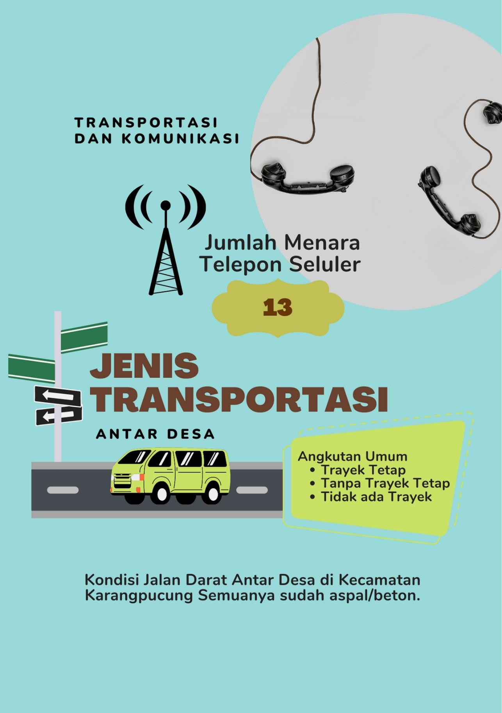Data Dasar Kecamatan Tahun 2022

Kecamatan Karangpucung 92

Data Dasar Kecamatan Tahun 2022

Kecamatan Karangpucung 93



Di Kecamatan Karangpucung terdapat menara telepon seluler sebanyak 13 menara. Seluruh desa sudah terjangkau operator layanan komunikasi telepon seluler, namun masih ada beberapa desa yang kondisi sinyalnya lemah seperti Desa Cidadap, Gunungtelu, Sindangbarang, Surusunda, Bengbulang, Sidamulya, Ciruyung, Pamulihan, dan Babakan

Sarana transportasi antar desa yang digunakan adalah transportasi darat. Keberadaan angkutan umum masih belum menjangkau semua desa. Desa Cidadap, Gunungtelu, Ciporos, dan Ciruyung tidak ada angkutan umum, sedangkan desa yang ada angkutan umum namun tidak memiliki trayek tetap adalah Desa Bengbulang, Sidamulya, dan Babakan.

Tabel 9.1. Jumlah Menara dan Operator Layanan Komunikasi Telepon Seluler serta Kondisi Sinyal Menurut Desa di Kecamatan Karangpucung, 2021

|  |  |  |  |
| --- | --- | --- | --- |
| **Desa** | **Jumlah Menara Telepon Seluler (BTS)** | **Jumlah Opertor Layanan Komunikasi Telepon Seluler** | **Kondisi Sinyal Telepon Seluler** |
| **(1)** | **(2)** | **(3)** | **(4)** |
| Cidadap | - | 2 | Lemah |
| Pangawaren | 1 | 5 | Sangat Kuat |
| Gunungtelu | 1 | 1 | Lemah |
| Sindangbarang | 1 | 1 | Lemah |
| Karangpucung | 1 | 5 | Sangat Kuat |
| Tayem Timur | 2 | 5 | Kuat |
| Tayem | - | 5 | Kuat |
| Ciporos | 6 | 6 | Sangat Kuat |
| Surusunda | - | - | Lemah |
| Bengbulang | - | 2 | Lemah |
| Sidamulya | - | 2 | Lemah |
| Ciruyung | - | 2 | Lemah |
| Pamulihan | - | 3 | Lemah |
| Babakan | 1 | 3 | Lemah |

Tabel 9.2. Sarana Transportasi Antar Desa Menurut Desa di Kecamatan Karangpucung, 2021

|  |  |  |
| --- | --- | --- |
| **Desa** | **Jenis Transportasi** | **Keberadaan Angkutan Umum** |
| **(1)** | **(2)** | **(3)** |
| Cidadap | Darat | Tidak ada angkutan umum |
| Pangawaren | Darat | Ada, dengan trayek tetap |
| Gunungtelu | Darat | Tidak ada angkutan umum |
| Sindangbarang | Darat | Ada, dengan trayek tetap |
| Karangpucung | Darat | Ada, dengan trayek tetap |
| Tayem Timur | Darat | Ada, dengan trayek tetap |
| Tayem | Darat | Ada, dengan trayek tetap |
| Ciporos | Darat | Ada, dengan trayek tetap |
| Surusunda | Darat | Tidak ada angkutan umum |
| Bengbulang | Darat | Ada, tanpa trayek tetap |
| Sidamulya | Darat | Ada, tanpa trayek tetap |
| Ciruyung | Darat | Tidak ada angkutan umum |
| Pamulihan | Darat | Ada, dengan trayek tetap |
| Babakan | Darat | Ada, tanpa trayek tetap |

Tabel 9.3. Kondisi Jalan Darat Antar Desa Menurut Desa di Kecamatan Karangpucung, 2021

|  |  |  |
| --- | --- | --- |
| **Desa** | **Jenis Permukaan Jalan** | **Dapat Dilalui Kendaraan Bermotor Roda 4 atau Lebih** |
| **(1)** | **(2)** | **(3)** |
| Cidadap | Aspal/beton | Sepanjang tahun |
| Pangawaren | Aspal/beton | Sepanjang tahun |
| Gunungtelu | Aspal/beton | Sepanjang tahun |
| Sindangbarang | Aspal/beton | Sepanjang tahun |
| Karangpucung | Aspal/beton | Sepanjang tahun |
| Tayem Timur | Aspal/beton | Sepanjang tahun |
| Tayem | Aspal/beton | Sepanjang tahun |
| Ciporos | Aspal/beton | Sepanjang tahun |
| Surusunda | Aspal/beton | Sepanjang tahun |
| Bengbulang | Aspal/beton | Sepanjang tahun |
| Sidamulya | Aspal/beton | Sepanjang tahun |
| Ciruyung | Aspal/beton | Sepanjang tahun |
| Pamulihan | Aspal/beton | Sepanjang tahun |
| Babakan | Aspal/beton | Sepanjang tahun |

Tabel 9.4. Keberadaan Kantor Pos/Pos Pembantu/Rumah Pos dan Perusahaan/Agen Jasa Ekspedisi Menurut Desa di Kecamatan Karangpucung, 2021

|  |  |  |
| --- | --- | --- |
| **Desa** | **Kantor Pos/Pos Pembantu/ Rumah Pos** | **Perusahaan/Agen Jasa Ekspedisi Swasta** |
| **(1)** | **(2)** | **(3)** |
| Cidadap | Tidak Ada | Tidak Ada |
| Pangawaren | Tidak Ada | Tidak Ada |
| Gunungtelu | Tidak Ada | Tidak Ada |
| Sindangbarang | Tidak Ada | Tidak Ada |
| Karangpucung | Beroperasi | Beroperasi |
| Tayem Timur | Tidak Ada | Tidak Ada |
| Tayem | Tidak Ada | Tidak Ada |
| Ciporos | Tidak Ada | Tidak Ada |
| Surusunda | Beroperasi | Tidak Ada |
| Bengbulang | Tidak Ada | Tidak Ada |
| Sidamulya | Tidak Ada | Tidak Ada |
| Ciruyung | Tidak Ada | Tidak Ada |
| Pamulihan | Tidak Ada | Tidak Ada |
| Babakan | Tidak Ada | Tidak Ada |

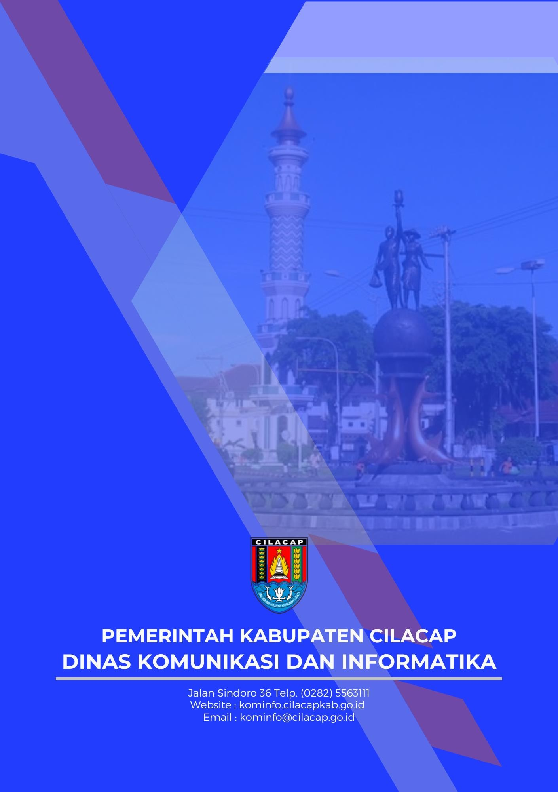Data Dasar Kecamatan Tahun 2022

Kecamatan Karangpucung 98